Отчёт

о проделанной работе Государственного автономного учреждения социального обслуживания населения Свердловской области

«Комплексный центр социального обслуживания населения»

города Каменска - Уральского»

за 1 квартал 2021 года

1. Нормативно - правовая деятельность
  - Осуществление работы в соответствии с нормативно-правовой документацией:

- Закон РФ от 28.12.2013г. № 442- ФЗ «Об основах социального обслуживания граждан в Российской Федерации».
- Постановление Правительства РФ №1239 от 24.11.2014г. «Об утверждении Правил размещения и обновления информации о поставщике социальных услуг на официальном сайте поставщика социальных услуг в информационно-телекоммуникационной сети «Интернет».
- Постановление Правительства РФ № 1075 от 18.10.2014г «Об утверждении правил определения среднедушевого дохода для предоставления социальных услуг бесплатно»
- Приказ Минтруда России № 159н от 29.03.2014г «Об утверждении формы заявления о предоставлении социальных услуг».
- Приказ Минтруда России № 938н от 24.11.2014г «Об утверждении Примерного порядка предоставления социальных услуг в полустационарной форме социального обслуживания».
- Приказ Минтруда России № 500н от 30.07.2014г «Об утверждении рекомендаций по определению индивидуальной потребности в социальных услугах получателей социальных услуг».
- Приказ Минтруда России № 484н от 25.07.2014г «Об утверждении рекомендаций по формированию и ведению реестра поставщиков социальных услуг».
- Приказ Минтруда России № 874н от 10.11.2014г «О примерной форме договора о предоставлении социальных услуг, а также о форме индивидуальной программы предоставления социальных услуг».
- Приказ Минтруда России № 899 от 18.11.2014г «Об утверждении рекомендаций по организации межведомственного взаимодействия исполнительных органов государственной власти субъектов Российской Федерации при предоставлении социальных услуг, а так же содействии в предоставлении медицинской, психологической, педагогической, юридической, социальной помощи, не относящейся к социальным услугам (социальном сопровождении)».
- Приказ Минтруда России № 258н от 17.04.2014г «Об утверждении примерной номенклатуры организаций социального обслуживания».
- Приказ Минтруда России № 939н от 24.11.2014г «Об утверждении Примерного порядка предоставления социальных услуг в форме социального обслуживания на дому».
- Приказ Минтруда России от 31.12.2013г № 792 «Об утверждении Кодекса этики и служебного поведения работников органов управления социальной защиты населения и учреждений социального обслуживания»
- Закон РФ от 02.05.2006г № 59- ФЗ «О порядке рассмотрения обращений граждан Российской Федерации».
- Закон РФ от 25.12.2008г № 273- ФЗ «О противодействии коррупции».
- Закон РФ № 134-ФЗ от 24.10.1997г «О прожиточном минимуме».
- Закон РФ № 1520-ФЗ от 27.07.2006г «О персональных данных».
- Закон Свердловской области от 03.12.2014г № 108-ОЗ «О социальном обслуживании граждан Свердловской области».
- Постановление правительства Свердловской области от 18.12.2014г № 1163-ПП «Об определении исполнительных органов государственной власти Свердловской области в сфере социального обслуживания граждан».
- Постановление правительства Свердловской области от 18.12.2014г № 1159-ПП «Об утверждении Порядка межведомственного взаимодействия органов государственной власти Свердловской области при предоставлении социальных услуг и осуществлении социального сопровождения».
- Постановление правительства Свердловской области от 18.12.2014г № 1158-ПП «Об утверждении Регламента межведомственного взаимодействия органов государственной власти Свердловской области в связи с реализацией полномочий в сфере социального обслуживания».
- Постановление правительства Свердловской области «Об утверждении Порядка организации осуществления регионального государственного контроля (надзора) в сфере социального обслуживания в Свердловской области».
- Постановление правительства Свердловской области от 18.12.2014г № 1160-ПП «Об утверждении Порядка утверждения тарифов на социальные услуги на основании подушевых нормативов финансирования социальных услуг а Свердловской области».
- Постановление правительства Свердловской области от 18.12.2014г № 1162-ПП «Об утверждении Порядка и размера выплаты компенсации поставщику или поставщикам социальных услуг, которые включены в реестр поставщиков социальных услуг Свердловской области, но не участвуют в выполнении государственного задания».
- Постановление правительства Свердловской области от 18.12.2014г № 1149-ПП «Об утверждении Порядка предоставления социальных услуг поставщикам социальных услуг в Свердловской области »;
- Постановление Региональной Энергетической комиссии Свердловской области № 104-ПК от 25.07.2018г «О внесении изменений в постановление Региональной энергетической комиссии Свердловской области от 18.11.2015 № 162-ПК «Об утверждении предельных тарифов на социальные услуги на основании подушевых нормативов финансирования социальных услуг в Свердловской области, предоставляемые организациями социального обслуживания, находящимися
в ведении Свердловской области»
- Приказ Министерства социальной политики Свердловской области от 29.10.2014г № 663 «Об утверждении порядка расходования средств, образовавшихся в результате взимания платы за предоставление социальных услуг для организаций социального обслуживания Свердловской области».
- Приказ Министерства социальной политики Свердловской области от 29.10.2014г № 664 «Об обеспечении бесплатного доступа к информации о поставщиках социальных услуг, предоставляемых ими социальных услугах, видов социальных услуг, сроках, порядке и об условиях их предоставления, о тарифах на эти услуги, в том числе через средства массовой информации, включая размещение информации на официальных сайтах в сети «Интернет» .
- Приказ Министерства социальной политики Свердловской области от 12.11.2014г № 706 «О формировании и ведении реестра поставщиков социальных услуг и реестра получателей социальных услуг в Свердловской области».
- Приказ Министерства социальной политики Свердловской области от 03.12.2014г № 736 «Об утверждении нормативов штатной численности организаций (учреждений) социального обслуживания, находящихся в ведении Свердловской области ».
- Приказ Министерства социальной политики Свердловской области от 29.12.2014г № 778 «Об утверждении Перечня документов, подтверждающих нуждаемость гражданина в социальном обслуживании».
- Приказ Министерства социальной политики Свердловской области от 31.12.2014г № 783 «Об утверждении формы договора о предоставлении социальных услуг и формы акта о предоставлении социальных услуг»;
- Приказ Министерства социальной политики Свердловской области № 482 от 11.08.2015г «Об утверждении стандартов социальных услуг в новой редакции».(ред. 2016г, 2017г, 2020г)
Подготовлены приказы:
№ приказа | Дата издания приказа | Содержание приказа
01-09/07 | 13.01.2021 | О реестрах нормативно-правовых актов Учреждения»
01-09/94 | 12.02.2021 | О назначении ответственных лиц за охрану труда в ГАУ «КЦСОН города Каменска-Уральского» на 2021 год
01-09/01 | 11.01.2021 | Об утверждении государственного задания на 2021 год
01-09/164 | 17.03.2021 | Об утверждении программ Школ пожилого возраста
01-09/02 | 11.01.2021 | О назначении ответственного лица по работе в информационной системе «Честный знак»
01-09/03 | 11.01.2021 | О неотложных мерах по недопущению распространения новой коронавирусной инфекции (COVID-19) в стационаре ГАУ «КЦСОН города Каменска-Уральского» по адресу: Каменский район, п.Лебяжье, ул.Советская 10»
01-09/05 | 12.01.2021 | Об утверждении графика поверки средств измерения, находящихся в ОДП
01-09/10 | 13.01.2021 | О продлении временного порядка выдачи технических средств реабилитации социального пункта проката
01-09/11 | 13.01.2021 | Об организации безопасности в период сложных климатических условиях в зимнее время
01-09/12 | 14.01.2021 | О введении карантинных мероприятий по недопущению распространения новой коронавирусной инфекции (COVID-19) в ОВП ГАУ «КЦСОН города Каменска-Уральского»
01-09/17 | 18.01.2021 | Об утверждении графика проведения оперативных совещаний с сотрудниками
01-09/18 | 18.01.2021 | Об утверждении графика приема граждан сотрудниками
01-09/19 | 18.01.2021 | Об утверждении Плана-графика по организации внутренней проверки структурных подразделений на 2021 год
01-09/20 | 18.01.2021 | Об утверждении перечня профессий
01-09/21 | 18.01.2021 | Об утверждении инструкций по охране труда
01-09/22 | 18.01.2021 | О составе комиссии
01-09/29 | 19.01.2021 | Об утверждении плана-графика технического обслуживания транспортных средств на 2021 год
01-09/30 | 19.01.2021 | О создании бракеражной комиссии на пищеблоке ГАУ «КЦСОН города Каменска-Уральского по адресу: Каменский район п.Лебяжье ул.Советская 10
01-09/31 | 21.01.2021 | Об утверждении перечня социальных услуг, предоставляемых в социально-реабилитационном отделении (круглосуточного пребывания) ГАУ «КЦСОН города Каменска-Уральского
01-09/33 | 21.01.2021 | Об утверждении графика приема граждан на социальных участках города и закреплении ответственных специалистов по социальной работе за участками
01-09/37 | 25.01.2021 | О введении карантина в ОВП ГАУ «КЦСОН города Каменска-Уральского по адресу: Каменский район п.Лебяжье ул.Советская 10
01-09/38 | 25.01.2021 | О создании комиссии по расследованию несчастного случая
01-09/40 | 27.01.2021 | Об утверждении плана информационно-разъяснительной работы ГАУ «КЦСОН города Каменска-Уральского по вопросам профилактики распираторно-вирусных инфекций среди сотрудников и клиентов
01-09/50 | 28.01.2021 | Об утверждении графика проведения проверок за выполнением инструкций по обработке персональных данных
01-09/74 | 03.02.2021 | О составе комиссии
01-09/75 | 03.02.2021 | Об изменении списка лиц, которым для выполнения служебных обязанностей необходим доступ к персональным данным, обрабатываемых в информационных системах персональных данных (ИСПДн)
01-09/76 | 03.02.2021 | О профилактике острых кишечных инфекций и вирусной этиологии ГАУ «КЦСОН города Каменска-Уральского
01-09/77 | 04.02.2021 | О внесении изменений в штатное расписание
01-09/91 | 11.02.2021 | Об ответственности медицинского персонала за соблюдение санитарных норм в пищеблоке ГАУ «КЦСОН города Каменска-Уральского
01-09/96 | 12.02.2021 | Об утверждении Программ и Положений по охране труда
01-09/97 | 12.02.2021 | О медицинской аптечке для оказания первой помощи работникам
01-09/98 | 12.02.2021 | О запрете использования личного автотранспорта в производственных целях
01-09/99 | 12.02.2021 | Об организации работы по реализации индивидуальной программы реабилитации или абилитации инвалида
01-09/108 | 20.02.2021 | О расчете взимаемой с граждан платы за социальные услуги
01-09/123 | 25.02.2021 | Об утверждении перечня технических средств ухода, реабилитации и адаптации социального пункта проката
01-09/198 | 26.03.2021 | О внесении изменений в приказ от 12.02.2021 № 01-09/97 «О медицинской аптечке для оказания первой помощи работникам
01-09/199 | 26.03.2021 | О внесении изменений в приказ от 19.01.2021 № 01-09/30 «О создании бракеражной комиссии на пищеблоке ГАУ «КЦСОН города Каменска-Уральского»
01-09/200 | 26.03.2021 | О внесении изменений в приказ 11.02.2021 № 01-09/91 «О внесении изменений в приказ от 11.02.2021 № 10-09/91 «Об ответственности медицинского персонала за соблюдение санитарных норм в пищеблоке ГАУ «КЦСОН города Каменска-Уральского»
01-09/222 | 30.03.2021 | О порядке выдачи технических средств реабилитации социального пункта проката отдельным категориям граждан

В течение 1 квартала 2021 года разработаны планы работы и отчеты:
- План работы Центра по отделениям на 2021 год, мероприятия, которые запланированы на 1 квартал 2021г выполнены, информация выложена на сайте учреждения;
- План мероприятий, посвященных Дню защитника Отечества и отчет; Все запланированные мероприятия были проведены, информация выложена на сайте учреждения;
- Календарные планы основных мероприятий Центра на январь, февраль, март 2021г, все мероприятия были проведены, информация выложена на сайте учреждения;
- Планы мероприятий по охране труда и технике безопасности на 2021 год мероприятия, которые запланированы на 1 квартал 2021г выполнены, информация выложена на сайте учреждения;
- План мероприятий по противодействию коррупции на 2021г, за 1 квартал 2021 года мероприятия выполнены.

2. Организационная деятельность

Работа комиссий учреждения

- Работает реабилитационно - экспертная комиссия. В 1 квартале 2021 года проведено 11 заседаний комиссии с целью рассмотрения вопросов приема граждан в реабилитационное отделение и др.

- Работает комиссия по премированию. Проведено 3 заседания комиссии с целью:
- Ежемесячно рассматривались критерии оплаты по Дорожной карте социальным работникам
- рассмотрения служебных записок заместителей директора на премирование заведующих отделениями за выполнение с надлежащим качеством дополнительных, помимо указанных в должностной инструкции обязанностей, или обязанностей отсутствующего работника;
- рассмотрение служебных записок на сотрудников за сложность, напряженность и специальный режим работы;
- рассмотрение служебных записок заведующих отделениями на социальных работников за достижение высоких индивидуальных (коллективных) результатов в работе.
- Работает комиссия по контролю качества. В 1 квартале 2021г составлен План по контролю качества на 2021 год.

- Работает комиссия по социальному страхованию
Ежемесячно в течение 1 квартала 2021 года оформлены протоколы по больничным листам, выплате единовременного пособия.
Выплата единовременного пособия за постановку на учет в ранние сроки беременности – 1;
Пособие на погребение в связи со смертью супруга – 1;
Дополнительные оплачиваемые выходные дни для осуществления ухода за ребенком-инвалидом;
Отпуск по уходу за ребенком в возрасте до 3-х лет
Всего больничных листов –78. Из них:
- заболевание - 54;
- по уходу за больным членом семьи- 11;
- травма - 4;
- по беременности и родам – 1;
- отпуск по беременности – 1;
- в случае заболевания ребенка – 1;
- карантин – 6.

- Работает комиссия по охране труда и технике безопасности. Проведены плановые инструктажи на рабочих местах, а также внеплановые инструктажи в связи с гололедом.
- Работает комиссия по противопожарной безопасности. Проведены плановые инструктажи на рабочих местах.
- Работает комиссия по обработке персональных данных. Утвержден План проверок отделений по персональным данным, проверено 3 отделения, составлены Акты.
- Работает Инвентаризационная комиссия. В 1 квартале 2021 года составлен План проведения инвентаризации в 2021 году.
- Работает комиссия по усилению безопасности и антитеррористической защищенности учреждения. В 1 квартале 2021г имеется Паспорт антитеррористической защищенности.

Работа с информационными сайтами

- Занесена информация в Информационную систему ИС СОН.
- информации о клиентах;
- занесение услуг, оказанных клиентам в 1 квартале 2021г;
- занесение (обновление) информации в Модуле «Информационная карта»;
- обновление модулей.
- своевременно заполняется официальный сайт учреждения http://zabota039.msp.midural.ru,
- размещена информация на Государственном сайте «buc.gov»

Работа по созданию доступной среды для инвалидов в учреждении

- Ежемесячно по плану – графику в каждом структурном отделении проходит обучение сотрудников по вопросам обеспечения доступности для инвалидов услуг и объектов, на которых они предоставляются, оказания при этом необходимой помощи. Информация фиксируется в Журналах инструктажей заведующими отделениями;
- При центре по адресу ул. Октябрьская 11б имеется специальная кнопка для инвалидов – колясочников, которые не могут подняться на второй этаж к специалисту, специалист по сигналу выходит и информирует инвалида. Приказом № 01-09/80 от 26.02.2018г назначены ответственные сотрудники за обеспечение беспрепятственного доступа инвалида в случае срабатывания кнопки дистанционного вызова на объектах Центра. По адресу ул. Лермонтова 133а и ул. Алюминиевая 12 имеется пандусы для инвалидов-колясочников;
- Официальный сайт учреждения оснащен версией для слабовидящих инвалидов;
- В Центре разработана и внедряется Политика обеспечения условий доступности инвалидов и других маломобильных граждан объектов и предоставляемых услуг, а также оказания им необходимой помощи при Центре;

Работа по внедрению антикоррупционной политики учреждения

- Разработан Приказ № 01-09/05 от 09.01.2017г «О мерах по предупреждению коррупции»
- Разработан План работы комиссии по противодействию коррупции ГАУ «КЦСОН города Каменска – Уральского» на 2021 год;
- Разработан План мероприятий по противодействию коррупции в учреждении на 2021г;
- В 1 квартале 2021г пополнялась и обновлялась информация о борьбе с коррупцией на официальном сайте учреждения, на стендах, распространялись буклеты и листовки жителям города и Каменского района.

Работа по улучшению качества социальных услуг (в соответствии с независимой оценкой качества)

НАДОМНОЕ ОБСЛУЖИВАНИЕ, ПОЛУСТАЦИОНАРНАЯ ФОРМА СОЦИАЛЬНОГО ОБСЛУЖИВАНИЯ, СТАЦИОНАРНАЯ ФОРМА СОЦИАЛЬНОГО ОБСЛУЖИВАНИЯ
- Полнота и актуальность информации об организации социального обслуживания, размещаемой на общедоступных информационных ресурсах (на информационных стендах в помещениях организации, на официальных сайта организации социального обслуживания, органов исполнительной власти в информационной телекоммуникационной сети Интернет). В 1 квартале 2021г продолжена работа официального сайта учреждения http://zabota039.msp.midural.ru. Дополнительно размещена вся необходимая информация об организации работы в учреждении
- Наличие возможности направления заявления (жалобы), предложений и отзывов о качестве предоставления социальных услуг. На стендах в отделениях ОСО на дому размещены Книги отзывов и предложений.
- Наличие информации о порядке подачи жалобы по вопросам качества оказания социальных услуг. В 1 квартале 2021г на стендах в отделениях ОСО на дому и на официальном сайте учреждения размещен Закон «О защите прав потребителей» РФ № 2300-1 от 07.02.1992г, Федеральный закон № 59-ФЗ «О порядке рассмотрения обращений граждан РФ».
- Доля получателей социальных услуг, удовлетворенных качеством, полнотой и доступностью информации (при личном обращении, по телефону, на официальном сайте организации социального обслуживания) о работе организации социального обслуживания, в том числе о перечне и порядке предоставления социальных услуг, от общего числа опрошенных. В 1 квартале 2021г было опрошено 350 клиентов, обслуживающихся на дому, в полустационарной форме и стационарной форме социального обслуживания доля получателей социальных услуг, удовлетворенных качеством, полнотой и доступностью информации об организации составило 98%.
- В 1 квартале 2020г зарегистрированных жалоб получателей услуг в организации нет.

Участие в мероприятиях Министерства социальной политики Свердловской области

18.02.2021 года в рамках Социального туризма наш Центр учавствовал в Областном онлайн – Военно-историческом квесте «Живая история мужества». Участник туристической команды «Друзья природы» отвечал на вопросы. Получил Диплом участника.

3. Структурные подразделения

3.1. Отделение социального обслуживания
(город Каменск - Уральский)

В отделениях социального облуживания на дому города Каменска – Уральского на 31.03. 2021 года на учете – 1 123 человека:

В том числе:
Инвалидов общего заболевания – 626 чел;
Инвалидов и участники ВОВ – 4 чел;
Инвалиды локальных войн – 1 чел.
Участников Трудового фронта – 164 чел;
Ветеранов труда – 156 чел;
Вдов погибших в ВОВ и вдов умерших участников или инвалидов ВОВ – 17 чел;
Реабилитированные – 4 чел;
Несовершеннолетние узники концлагерей – 4 чел.
ПО «Маяк», ликвидаторы ЧАЭС – 5 чел;
Родители погибших военнослужащих - 2 чел.
Пенсионеры по возрасту (не имеющие льгот) – 140 чел.

На 31.03.2021 года находятся на обслуживании:
На условиях полной оплаты – 28 чел;
На условиях частичной оплаты – 815 чел;
На бесплатном обслуживании – 280 чел.

За 1 квартал 2021 года:
взято на обслуживание – 70 чел,
снято с обслуживания – 73 чел,
в том числе умерло – 55 чел.

Всего за 1 квартал 2021 года обслужено клиентов в отделениях социального обслуживания на дому города Каменска – Уральского с учетом умерших и выбывших 1 163 чел.

Работа с кадрами:

Тех. Учеба
27.01.2021г. – социальные работники ознакомлены:
- Приказом 01-09/17 от 18.01.2021 г. «Об утверждении графика проведения оперативных совещаний с сотрудниками»:
- Приказом 01-09/18 от 18.01.2021 г. «Об утверждении графика приема граждан сотрудниками»:
- Приказом 01-09/19 от 18.01.2021 г. «Об утверждении Плана-Графика по организации внутренней Проверки структурных подразделений на 2021 г.»:
- Приказом 01-09/01 от 11.01.2021 г. «Об утверждении государственного задания на 2021 г.»
24.02.2021 г. - проведена тех. учеба с социальными работниками по теме:
- ОЗ №108 «О социальном обслуживании граждан в Свердловской области».
17.03.2021 г. - проведена тех. учеба с социальными работниками по теме:
-Антикоррупционная политика ГАУ «КЦСОН города Каменска-Уральского».

Проведение инструктажей
13.01.2021г. – с социальными работниками проведен повторный инструктаж по теме:
1) «Пожарной безопасности» (повторный).
2) «Техника безопасности на рабочем месте (повторный).
20.01.2021г.- проведен внеплановый инструктаж по охране труда на рабочем месте приказ № 01-09/11 от 13.01.2021 г. «Об организации безопасности в период сложных климатических условиях в зимнее время».
10.02.2021 г. - с социальными работниками проведен внеплановый инструктаж Приказ № 01-09/131 от 13.03.2020 г. «О дополнительных санитарно-противоэпидемиологических (профилактических) мероприятиях, направленных на предупреждение и распространения коронавирусной инфекции в ГАУ «КЦСОН города Каменска-Уральского».
17.02.2021г. - с социальными работниками проведен внеплановый инструктаж по Приказу № 01-09/76 от 03.02.2021 г. «О профилактике острых кишечных инфекций и вирусной этиологии «ГАУ КЦСОН города Каменска-Уральского».
Проведено обучение (инструктирование) социальных работников по вопросам обеспечения доступности для инвалидов услуг и объектов, на которых они предоставляются, оказания при этом необходимой помощи:
03.02.2021г. – проведена учеба с социальными работникам отделения по теме: «Обеспечение доступности для инвалидов социального обслуживания».
03.03.2021г. – проведена учеба с социальными работникам отделения по теме: «Инструкция для специалистов учреждения, предоставляющих ситуационную помощь инвалидам в учреждениях социальной инфраструктуры».

Участие в благотворительных акциях и мероприятиях
к Месячнику защитника Отечества - поздравление на дому мужчин – клиентам отделений Красногорского и Синарского района вручили открытки, сделанные учащимися школ и д/садов;
- провели с клиентами отделения № 5 викторину, посвященную празднику 23 февраля



к 8 Марта поздравление на дому открытками клиентов женщин - вручили открытки, сделанные учащимися школ и д/садов, сладкие подарки

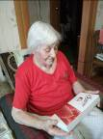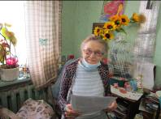

24.03.2021 г. - с социальными работниками клиентами отделения и гражданами, проживающих в Красногорском районе проведена беседа по теме «Профилактика туберкулеза» в рамках «Всемирного дня борьбы с туберкулезом» с выдачей наглядных материалов (листовки) на основании Письма Министерства социальной политике Свердловской области № 07-13-08/2247 от 19.03.2021 г.

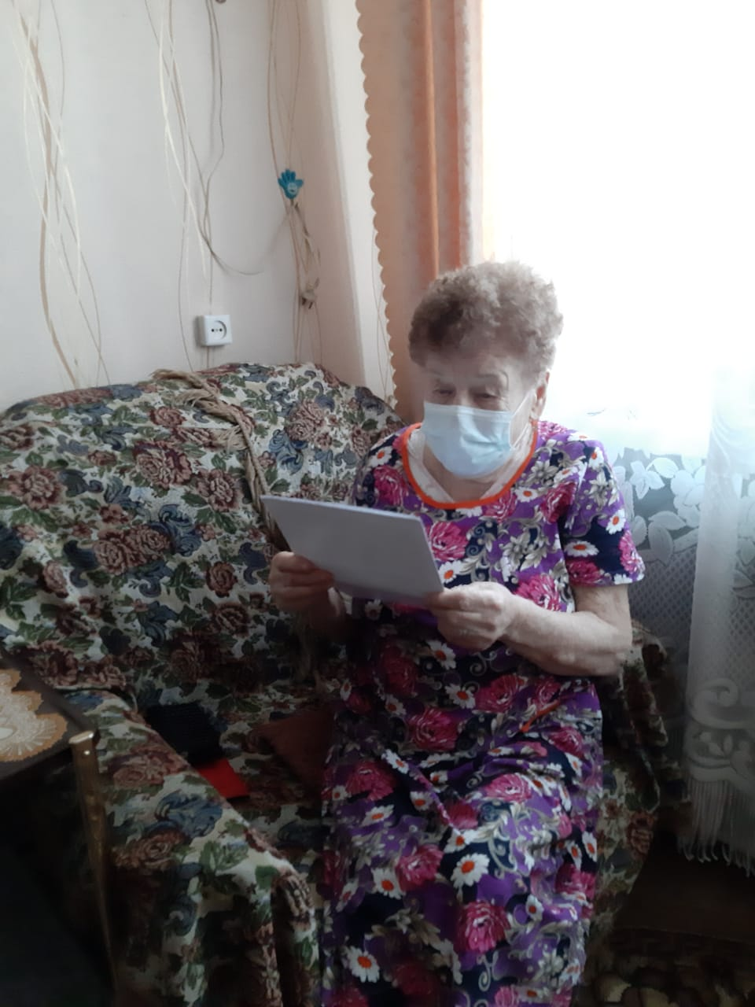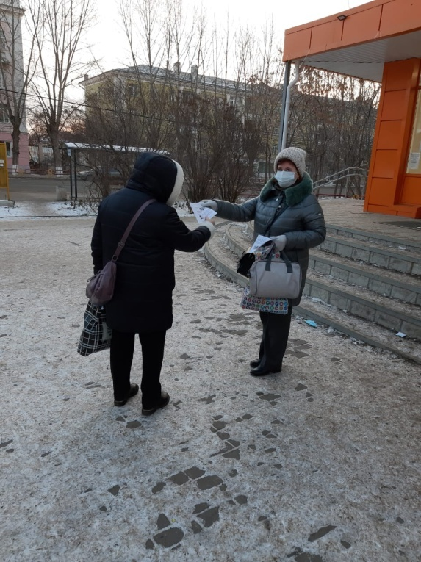

Клиенты совместно с социальным работником Бугуевой Л.А. посетили концерт в ДК Юность» посвященный празднику 8 марта.
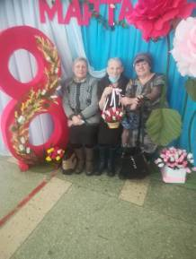

Социальные работники отделения ОСО № 2 приняли участие с работниками МЧС в мероприятии по профилактике пожаробезопасности на квартирах подопечных на ул.Лермонтова 133а. . Сотрудниками МЧС были выданы листовки о пожарной безопасности.

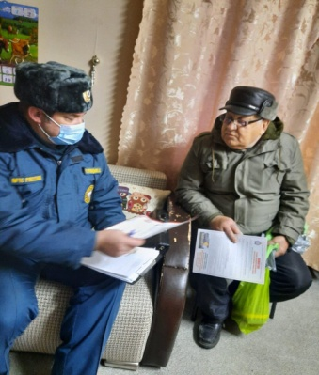
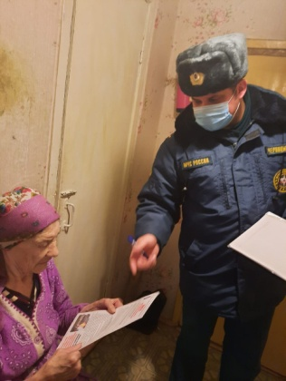
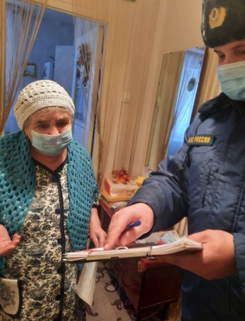

- Празднование Масленницы:
С помощью соц.работников отделения с 8 по 12 марта было организовано праздничное поздравление клиентов с праздником Масленицы. Было поздравлено 8 одиноких клиентов ОСО №10, с угощением блинами.
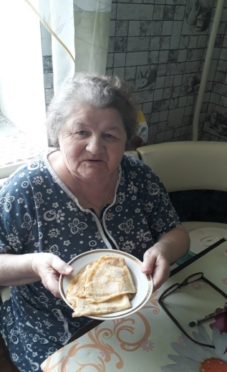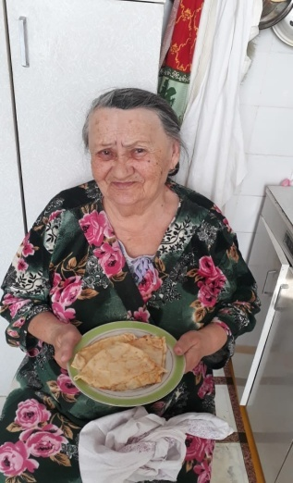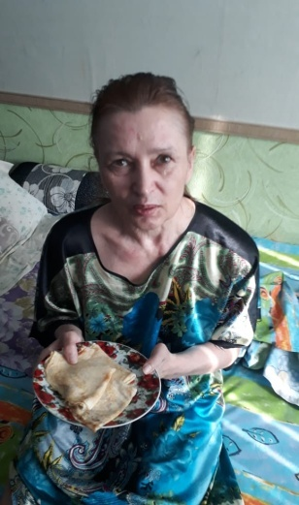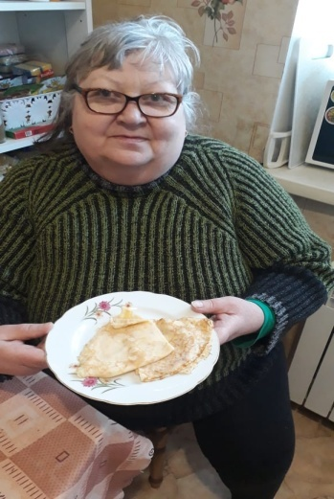

Анализ выполнения государственного задания

6 отделений социального обслуживания на дому города | План | Факт
Количество человек | 1 092 | 1 163

Государственное задание отделениями социального обслуживания на дому города Каменска – Уральского в 1 квартале 2020г перевыполнено.

3.2. Отделение социального обслуживания на дому
(Каменский район)

В отделении социального обслуживания на дому Каменского района на 31.03.2021 года состояло на учете 248 чел. В том числе:

Инвалидов общего заболевания – 103 чел;
Инвалидов, участников ВОВ – 0 чел;
Тружеников тыла – 21 чел;
Ветеранов труда – 41 чел;
Вдов погибших, умерших участников или инвалидов ВОВ – 5 чел;
Репрессированные – 1 чел;
Реабилитированные – 2 чел;
Несовершеннолетние узники концлагерей – 1 чел.;
Инвалиды вследствие катастрофы на ЧАЭС и на ПО «Маяк» – 8 чел;
Родитель погибшего военнослужащего – 0 чел.
Пенсионеры по возрасту (не имеющие льгот) – 66 чел.

Находятся на обслуживании в отделениях социального обслуживания на дому в Каменском районе на 31.03.2021г:
На условиях полной оплаты – 2 чел.;
На условиях частичной оплаты – 116 чел.;
На бесплатном обслуживании – 130 чел.

Всего в отделениях социального обслуживания на дому Каменского района за 1 квартал 2021 года обслужено 251 человек.

За 1 квартал 2021 года:
Взято на обслуживание – 8 чел;
Снято с обслуживания – 13 чел., в том числе умерло – 7 чел.

Бригадами социальных работников в течение 1 квартала 2021г обслужено 40 чел., оказано 2 927 услуг.

Бригадой № 1 (зав. Н.М. Вишнякова) обслужено – 14 человека, оказано – 1 433 услуги.

Бригадой № 2 (зав. Л.Г. Черноглазкина) обслужено – 26 человек, оказано – 1 494 услуги.

Тех. учеба с социальными работниками:
рассмотрены темы: по графику:
- Изучение антикоррупционных процедур учреждения.
- Кодекс этики и служебного поведения работников ГАУ «КЦСОН города Каменска –Уральского».
вне графика:
- Приказ от 16.12.2020 г. № 01-09/660 Об утверждении памятки социальному работнику и памятки получателю социальных услуг.
- Приказ от 11.01.2021 г. № 01-09/01 Об утверждении государственного задания на 2021 год.
- Информация о назначении компенсации расходов на оплату жилого помещения и коммунальных услуг.
- Приказ от 20.02.2021 г. № 01-09/108 О расчете взимаемой с граждан платы за социальные услуги.

- Инструктаж по технике безопасности на рабочем месте
По пожарной безопасности:

ИОТ № 065 Действия персонала в случае возникновения пожара.
ИОТ № 066 О мерах пожарной безопасности в кабинетах.

По ОТ

ИОТ №001-2020 Для социального работника
ИОТ №048-2016 При стирке, сушке и глажке белья.
Инструктажи - по профилактике коронавирусной инфекции.
При работе в условиях низких температур - Экстренное предупреждение №02Э 07-09-09/77.
Приказ от 13.01.2021 № 01-09/11 Об организации безопасности в период сложных климатических условий в зимнее время.
Информационно-разъяснительная работа по вопросам профилактики респираторно-вирусных инфекций.

Приняли участие в акциях и мероприятиях
поздравление клиентов на дому с Днем защитника Отечества открытками
проведение благотворительной акции (оказание бытовой или гигиенической услуги клиентам) силами социальных работников



Организация и проведение праздничных мероприятий, посвященных Дню 8 Марта:
- поздравление на дому клиентов Центра с вручением поздравительных открыток,

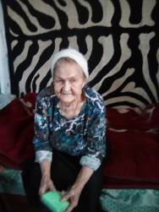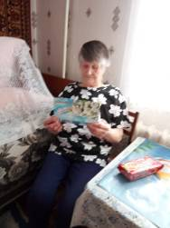

Поздравление клиентов, обслуживаемых на дому с юбилейными датами, с вручением поздравительных открыток.

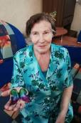

Анализ выполнения государственного задания

2 отделения ОСО № 3 | План | Факт
Количество человек | 240 | 248

Государственное задание отделениями социального обслуживания на дому в 1 квартале 2021г перевыполнено.

  - Отделение участковой социальной службы города

1.Совещания:
Еженедельно по понедельникам проходят оперативные совещания с специалистами по социальной работе на которых проводится тех. учёба, инструктажи, даются рекомендации по обслуживанию граждан пожилого возраста и инвалидов.
За данный период было проведено 10 оперативных совещаний.

2. Работа по улучшению качества социальных услуг
2.1. Работа с кадрами:
Была проведена учеба по рабочим вопросам, оказана помощь в составлении планов, графиков выходов и оформлении отчётов. Проведен со вновь поступившими специалистами по социальной работе вводный инструктаж, ознакомление с правилами внутреннего трудового распорядка и этическим кодексом
1. Тех. учеба специалистами по социальной работе по программе школы становления профессионального мастерства «Ступени роста».:
Тех. учеба проводилась заведующей УСС Максунова Е.В.
1 квартал
11.01.21г. (по плану)
Тема: «Изучение Постановления Правительства Свердловской области 1149-ПП «О порядке предоставления социальных услуг поставщиками социальных услуг в Свердловской области…», Положение о порядке и условиях предоставления ГАУ «КЦСОН города Каменска – Уральского» социальных услуг бесплатно, а также на условиях полной или частичной оплаты»»
08.02.21г. (по плану)
Тема: «Изучение официального сайта ГАУ «КЦСОН города Каменска-Уральского»»
15.03.21г. (по плану)
Тема: «Информационная доступность социальной услуги (Доступная среда)»
2. Доступная среда. Обучение (инструктирование) сотрудников учреждения по вопросам обеспечения доступности для инвалидов услуг и объектов, на которых они предоставляются, оказания при этом необходимой помощи
25.01.2021г.
Тема: «Технические средства, используемые на территории, прилегающей к зданию (участке)».
15.02.2021г.
Тема: «Технические средства, используемые на входе (входах) в здание»
22.03.2021г.
Тема: «Технические средства, используемые на пути (путях) движения внутри здания (в т.ч. путях эвакуация».
3. Инструктаж по пожарной безопасности
22.03.2021г. Повторный противопожарный инструктаж ИОТ №065-2016г., №066 - 2016г.
4. Инструктаж по технике безопасности на рабочем месте
18.01.2021г. Внеплановый. «Приказ 01-09/11 от 13.01.2021г., ИОТ №117-2021», «Экстренное предупреждение №02Э Письмо Пр.СО №07-09-09/77 от 12.01.2021г.»

15.02.2021г. Внеплановый. «Приказ 01-09/76 от 03.02.2021г., ИОТ№202-2021».
22.03.2021г. Повторный инструктаж ИОТ № 059-2016, №037-2016
Поздравления сотрудников отделения с Днем рождения, юбилеями и календарным праздниками.
Специалисты участковой социальной службы приняли участие в конкурсе «Моя реклама» для создании рекламных материалов с целью информирования населения города об услугах Центра. В номинации рекламная листовка 1 место заняла специалист по социальной работе Корнилова Елена Сергеевна, 3 место специалист по социальной работе Окулова Ксения Петровна.

2.2.Организационная деятельность:
Выявлено граждан нуждающихся в надомном обслуживании на территориях участков – 73 человека. Подготовлены и сданы документы в УСП для признания гражданина нуждающимся, оформлены документы для заключения договоров.
Пополнение и корректирование «Социальных паспортов».
На 1 квартал на учете у участковых специалистов находятся:
1.Вдовы погибших инвалидов– 1 человек.
2.Вдовы умерших инвалидов – 5 человек.
3. Пенсионеров – 113 человек.
4. Инвалидов – 335 человек.
5. Участников ВОВ – 3 человека.
6. Участников трудового фронта (УТФ) – 57 человек.
7. Ветеранов труда – 61 человек.
8. Репрессированные – 0 человек
9. Узники концлагерей – 2 человека.
10. Реабилитированные – 0 человек.
11. Инвалиды локальных войн – 0 человек.
12. Пострадавшие на Чернобыльской АЭС и «МАЯК» - 3 человека.
13. Родитель погибшего военнослужащего – 1 человек.
14. Ветераны боевых действий – 0 человека.
15. Лица без определенного места жительства – 0 человек.
В 1 квартале 2021 года не были организованы и проведены мероприятия по информированию населения о работе учреждения, об оказании социальных услуг оказываемых ГАУ «КЦСОН города Каменска-Уральского» гражданам пожилого возраста, проживающим на территории г. Каменска – Уральского» в связи с пандемией Covit-19.
Осуществление патронажа обслуживаемых с целью контроля качества оказанных услуг - 1700 человек.
Приема на консультативных пунктах специалистами не осуществлялось в связи с карантинными мероприятиями
Консультации по телефону граждан обратившихся по социальным вопросам получили – 390 человек.
Было организовано вручение сертификатов жителям блокадного Ленинграда, проживающим на территории города – 7 человек.
Помощь в оформлении документов в дома интернаты для престарелых инвалидов одиноким гражданам – необходимости не возникло.
Содействие в организации похорон одиноким гражданам – в содействии организации похорон необходимости не возникло.
Заключение договоров и получение технических средств реабилитации для инвалидов и нуждающихся граждан - 13 средств.
Взаимодействие с социально-реабилитационным отделением:
- оформлены документы в реабилитационный центр Свердловской области – 1 человек,
- оформлены документы в социально-реабилитационное отделение – 6 человек.
В 1 квартале 2021 года был контроль качества социальных услуг, оказываемых социальными работниками – проверен 25 социальных работника, посещено специалистами по социальной работе – 170 клиентов.

Работа по профилактике наркомании и алкоголизма.
В 1 квартале 2021 года не было информирование клиентов через информационные стенды на консультативных пунктах с использованием информационных материалов правовой и профилактической направленности по профилактике алкоголизма и наркомании в связи с карантинными мероприятиями
Работа по профилактике ВИЧ инфекции и оказание государственной социальной помощи и поддержки граждан оказавшихся ВИЧ инфицированными.
В 1 квартале 2021 года не было информирование клиентов через информационные стенды на консультативных пунктах с использованием информационных материалов правовой и профилактической направленности по профилактике ВИЧ- инфекции и наркомании в связи с карантинными мероприятиями
Работа по профилактике туберкулеза на территории города Каменска-Уральского.
В 1 квартале 2021 года не было информирование клиентов через информационные стенды на консультативных пунктах с использованием информационных материалов правовой и профилактической направленности по профилактике туберкулеза на территории города Каменска-Уральского в связи с карантинными мероприятиями.
Перезаключили договоров о межведомственном взаимодействии в решении социальных проблем.
Работа со СМИ:
Предоставлена информация на сайт Центра:
1 квартал:
- 15.02.2021г. «День памяти воинов-интернационалистов»,
- 16.02.2021г. «Клуб Фронтовики»,
- 04.03.2021г. «Праздник, посвященный 8 Марта в клубе «Отрада»»,
- 12.03.2021г. «140 лет со дня рождения русского писателя, сатирика Аркадия Тимофеевича Аверченко,
- 31.03.2021г. «Клуб «Знатоки истории»».
Предоставлена информация на сайт Центра, презентации специалистов по школе пожилого возраста в 1 квартале.

Организационные мероприятие по развитию клубной деятельности на социальных участках города в клубах:
«Ветераночка»:
Март – тема: «праздник 8 Марта», присутствовало 6 человек.
«Элегант»:
Март – тема: «Широка та масленица», присутствовало 9 человек.
«Свеча»:
Март – тема: «140 лет со дня рождения русского писателя, сатирика Аркадия Тимофеевича Аверченко», присутствовало 10 человек.
«Фронтовики»:
Февраль – тема: «Я самая,самая», присутствовало 5 человек.
«Седые непоседы»:
Март – тема: «Весенние фантазии», присутствовало 7 человек.
«Виктория»:
Февраль – тема: «день памяти воинов - интернационалистов», присутствовало 15 человек.
Март – тема: «При солнышке тепло - при мамочке добро», присутствовало 15 человек.
«Валенсия»:
Март – тема: «Международный женский день», присутствовало 10 человек.
«Провинциалка»:
Март – тема: «Наши любимые женщины», присутствовало 8 человек.
«Сударушка»:
Март – тема: «Масленица-Красавица», присутствовало 10 человек.
«Отрада»:
Март – тема: «Женское счастье», присутствовало 8 человек.
«Знатоки истории»:
Март – тема: «Пасхальное яйцо», присутствовало 5 человек.

Организация работы Школы пожилого возраста.
1 квартал.

1.Безопасная жизнедеятельность. Организатор специалист по социальной работе Чемезова А.А.. Занятия проводилось 1 раз в месяц в п.Ленинский (онлайн).
Прошло 3 занятия, посетило 6 человек.
Январь - «Беседа «Внимание, дорога»» (онлайн),
Февраль - «Профилактика травматизма» (онлайн),
Март - «Мы за здоровый образ жизни» (онлайн).
2.Творческая и прикладная деятельность Организатор специалист по социальной работе Окулова К.П. Занятия проводились 1 раз в месяц (онлайн). Прошло 3 занятия, посетило 5 человек.
Январь - «Изготовление картин и оформление фоторамок» (онлайн),
Февраль - «Поделки из одноразовых вилок, ложек и другой одноразовой посуды» (онлайн),
Март - «Картины из пуговиц своими руками» (онлайн).
3.Финансовая грамотность. Организатор специалист по социальной работе Осинцева Е.И. Занятия проводились 1 раз в месяц в п.Трубный.(онлайн). Прошло 3 занятия, посетило 8 человек.
Январь - «Основные понятия. Кредитование. Виды кредитов.» (онлайн),
Февраль - «Личная финансовая безопасность. Защита от финансового мошенничества» (онлайн),
Март - «Документы для получения кредита на примере Сбербанка.» (онлайн).
4.Творческая и прикладная деятельность Организатор специалист по социальной работе Самигуллина С.К. Занятия проводились 1 раз в месяц (онлайн). Прошло 3 занятия, посетило 7 человек
Январь - «Вяжем мочалку» (онлайн),
Февраль - «Сумка-авоська» (онлайн),
Март - «Детские сапоги из шестигранников» (онлайн).
5. Садоводы и огородники. Организатор специалист по социальной работе Кочебина Н.А. Занятия проводились 1 раз в месяц (онлайн). Прошло 3 занятия, посетило 8 человек.
Январь - «Об изменениях в законодательстве в садоводстве и огородничестве» (онлайн),
Февраль - «Ландшафтный дизайн огорода» (онлайн),
Март - «Рассада залог успеха» (онлайн).
6.Творческая и прикладная деятельность Организатор специалист по социальной работе Бабаева Е.П. Занятия проводились 1 раз в месяц (онлайн). Прошло 3 занятия, посетило 8 человек.
Январь - «Изготовление поделки «Коврик» из подручных материалов» (онлайн),
Февраль - «изготовление поделки в технике роспись по стеклу» (онлайн),
Март - «Цветы из формирана» (онлайн).
7. Садоводы и огородники. Организатор специалист по социальной работе Киричек В.М. Занятия проводились 1 раз в месяц (онлайн). Прошло 3 занятия, посетило 7 человек.
Январь - «Куда деть ёлку» (онлайн),
Февраль - «Растения, которые можно вытаптывать» (онлайн),
Март - «Ноу-хау на огороде» (онлайн).
8.Социальный туризм Организатор специалист по социальной работе Корнилова Е.С. Занятия проводились 1 раз в месяц (онлайн). Прошло 3 занятия, посетило 5 человек.
Январь - «Красивейшие церкви и храмы Урала» (онлайн),
Февраль - «Уникальные музеи Урала» (онлайн),
Март - «Крупнейшие планетарии России» (онлайн).
9.Садоводы и огородники. Организатор специалист по социальной работе Грехова Т.В.
Занятия проводились 1 раз в месяц (онлайн). Прошло 3 занятия, посетило 8 человек.
Январь - «Составление графика сезонных работ» (онлайн),
Февраль - «Посев семян в горшки» (онлайн),
Март - «Пикировка рассады» (онлайн).
10.Обучения навыкам ухода. Организатор специалист по социальной работе Романова М.В. Занятия проводятся 1 раз в месяц (онлайн). Прошло 3 занятия, посетило 7 человек.
Январь - «Прием лекарств. Правила хранения лекарственных средств» (онлайн),
Февраль - «Физическая нагрузка» (онлайн),
Март - «Красота в любом возрасте» (онлайн).

Организована работа по добровольческому движению.
Организация и проведение акции:
- акция «Праздник в доме» - поздравление на дому пенсионеров с юбилеями и днями рождения, вручение персональных поздравлений президента РФ, поздравительных открыток и памятных подарков – поздравлено – 59 человек.

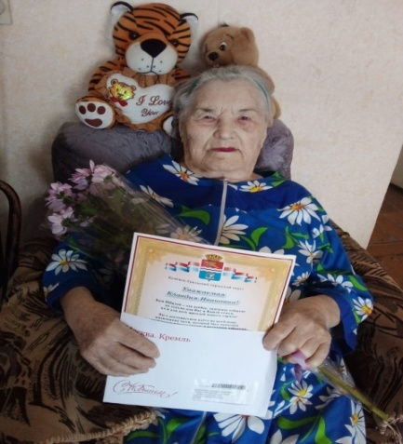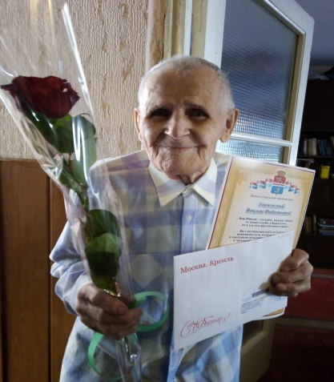

Информирование граждан, имеющих группу инвалидности с возможностью получения услуг, прописанных в ИПРА инвалида.
Для ознакомления поступило в отделение всего по ИПРА на 1 квартал 2021 года 491 человек.
Проведено анкетирование инвалидов трудоспособного возраста для Центра занятости – 0 человек.
После ознакомления не было оформлено актов об отказе от мероприятий социальной реабилитации или абилитации, предусмотренных Ипра инвалида, выбыли с данного адреса – 13 человек, умерли – 8 человек, по данным адресам не дошли – 102 человек.
Проинформированных об оказании и возможности получения реабилитационных услуг Центра – 368 человек.
Обследование социально–бытовых условий граждан, нуждающихся в социальной поддержке - составлено актов – 581.
Оказание социальных услуг населению в соответствии с государственными стандартами, должностной инструкции и положением УСС:
- проведение опроса и первичной социальной диагностики граждан для оценки их реального положения - 581 услуга;
- консультирование по вопросам, связанным с правом граждан на социальное обслуживание в государственной и негосударственной системах социальных служб и защиту своих интересов – 581 услуга;
- оказание помощи в подготовке документов, направляемых в различные инстанции по конкретным проблемам получателей социальных услуг – 120 услуг;
Всего за 1 квартал 2021 года отделением оказано 1282 услуги населению. Обслужено 581 человек. Профилактические мероприятия - обслужено 867 человек.
Поздравление с Днем Защитника Отечества клиентов отделения:
- Организация и проведение акции:
«Поздравительная открытка!», изготовление праздничных открыток школьниками для ветеранов ВОВ к Дню Защитника Отечества – 97 открыток.
9 марта специалист по социальной работе Киричек Валентина Михайловна совместно с газетой «Металлург» и с библиотекой №17 в п.Чкалова организовала поздравление жителя посёлка, мать – героиню с 85-Летием.

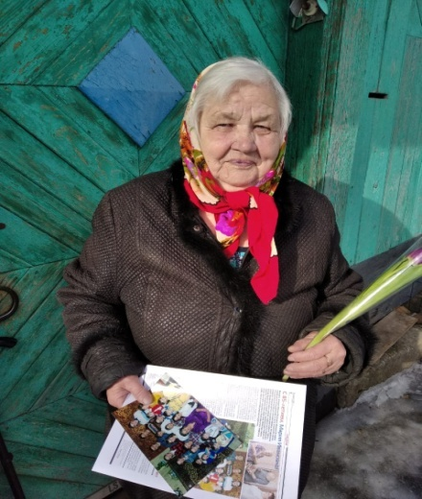

10 марта в деревни Новый Завод по адресу: ул. Кленовая, д,1 специалист по социальной работе Чемезова А.А. провела мероприятие «Масленица», в котором приняли участие 18 человек.

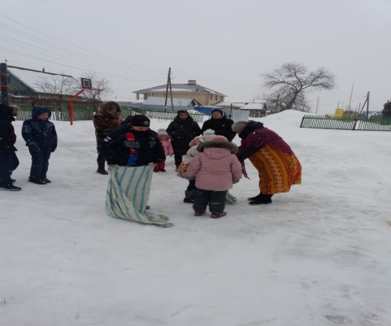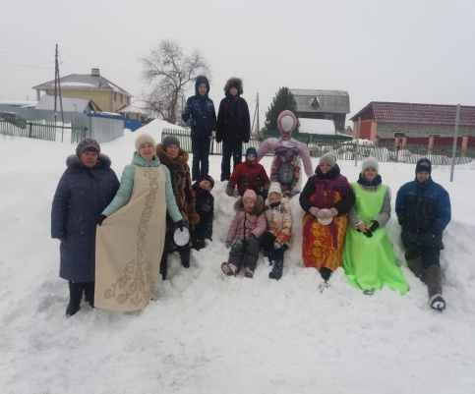

12 марта в п.Силикатный по адресу: ул.2-Рябочая,99 специалист по социальной работе Киричек Валентина Михайловна провела мероприятие «Широка ты Масленица», в котором приняли участие 40 человек. Праздник этот проходит уже не первый год и на нем, обязательно присутствуют матрешки. Проводились игры и конкурсы для детей и взрослых. Сжигали Масленицу и пели песню - гори, гори ясно, что бы не погасло…И все дружно ели блины, которые стряпали тоже сами.

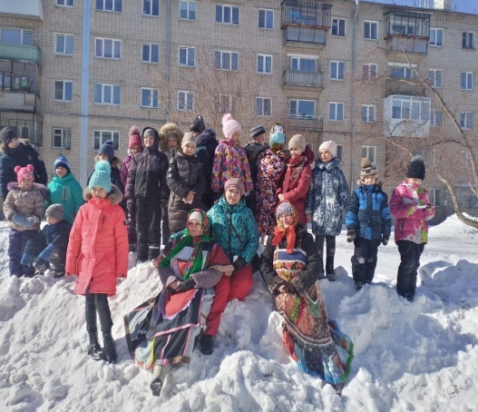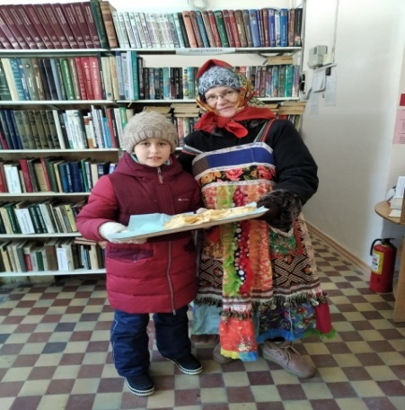

Поздравление с Днем 8 Марта клиентов отделения:
- Организация и проведение акции:
«Поздравительная открытка!», изготовление праздничных открыток школьниками для ветеранов ВОВ к празднику 8 Марта – 89 открыток.
Поздравления сотрудников отделения с Днем 8 Марта.
- поздравила сотрудников с праздником «8 Марта».

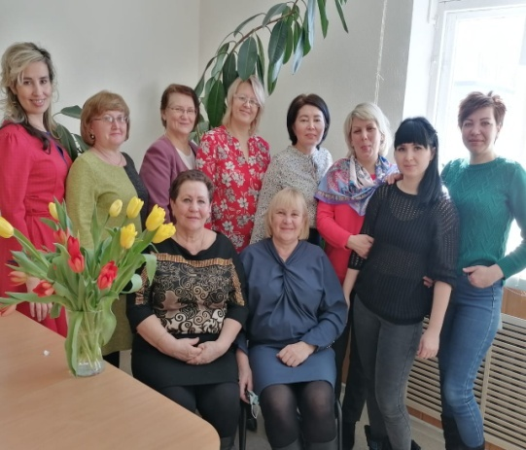
3.Проведение мониторинга социальных процессов на участках города.
Работа с государственными и общественными организациями для создания базы данных потенциальных клиентов Центра.
Анкетирование населения по социологическим программам действующих в Центре.- 20 анкет.
Осуществлять систематический социальный мониторинг граждан и внесли дополнение (изменение) в «Социальный паспорт участка».

4.Контроль качества оказываемых услуг.
Осуществление контроля качества предоставляемых услуг специалистами по социальной работе:
В 1 квартале 2020г. были запланированы проверки специалистов по социальной работе. Все выезды и проверка рабочей документации выполнена в соответствии с графиками проверки участков.
Цель проверки: Проверить организацию приёма граждан по социальным вопросам на социальном участке города. Оценить качество проведение социального патронажа в соответствии требованиям государственных стандартов социального обслуживания населения. Оценить качество оказания консультативной помощи гражданам. Проверить рабочую документацию специалиста по социальной работе участка
1 квартал:
02.03.2021г. Кочебина Н.А. - оценить качество проведение социального патронажа в соответствии требованиям государственных стандартов социального обслуживания населения.
Замечаний нет.
03.03.2021г. Романова М.В.- оценить качество проведение социального патронажа в соответствии требованиям государственных стандартов социального обслуживания населения.
Замечаний нет.
11.03.2021г. Бабаева Е.П. - проверка качества предоставления услуг, организация и проведение клубного объединения.
Замечаний нет.
12.03.2021г. Киричек В.М.- проверка качества предоставления услуг, организация и проведение клубного объединения.
Замечаний нет.
По результатам проверки составлены акты контроля качества социальных услуг, оказываемых специалистами по социальной работе. Все замечания по итогам контроля были обсуждены на оперативных совещаниях в протоколе: №8 от 15.03.21г.
Осуществлялся подсчет социальных услуг, оказываемых специалистами отделения, в соответствии с государственными стандартами – еженедельно, ежемесячно, на конец квартала.
Составлен статистический и аналитический отчет о проделанной работе отделения за 1 квартал 2021 года.
Составлены планы: календарные, квартальные планы.
Анализ выполнения объемов государственного задания (профилактические мероприятия).

 | План | Факт | % исполнения
Профилактические мероприятия | 827 единиц | 844 единиц | 102,0 %
Анализ выполнения объемов государственного задания (акты предоставления социальных услуг).

 | План | Факт | % исполнения
Акты предоставления социальных услуг | 578 актов | 581 акта | 100,5 %

4.5. Отделение срочного социального обслуживания
Всего за отчетный период отделение оказало услуг 542 гражданам:
Категория | 1 кв.2021г
инвалиды общего заболевания | 151
Дети-инвалиды | 3
труженики тыла | 1
ветераны труда | 8
пенсионеры | 246
работающие | 39
Не работающие (домохозяйки) | 26
малообеспеченные | 22
многодетные | 21
Граждане, пострадавшие от пожара и др. ЧС | 1
Лица, отбывшие наказание в МЛС | 12
Лица без определенного места жительства | 12
Итого | 542

Всего за отчетный период специалистами отделения, было оказано 2202 услуги.
Из них:
Осуществление посреднических действий между клиентом и медицинскими организациями в целях организации прохождения медицинских обследований, необходимых для предоставления жилых помещений в условиях круглосуточного или ночного пребывания в организациях социального обслуживания – 6;
Осуществление посреднических действий между клиентом и организациями, физическими лицами, предоставляющими жилые помещения – 12;
Проведение опроса и первичной социальной диагностики граждан для оценки их реального положения- 542;
Оказание экстренной и иной социальной помощи глухим – 3;
Консультирование по вопросам, связанным с правом граждан на социальное обслуживание – 542;
Оказание помощи в подготовке документов, направляемых в различные инстанции по конкретным проблемам получателей социальных услуг - 86;
Содействие клиенту в подготовке документов, необходимых для оформления регистрации по месту пребывания -2;
Обеспечение набором продуктов – 21;
Обеспечение одеждой и обувью, бывшими в употреблении - 553;
Обеспечение предметами первой необходимости - 257;
Содействие в получении юридической помощи – 11;
Содействие в получении экстренной психологической помощи с привлечением к этой работе психологов и священнослужителей, в том числе оказание – 7;
Социальная услуга по временному обеспечению техническими средствами ухода, реабилитации и адаптации - 159;
Содействие в госпитализации получателей социальных услуг, нуждающихся в лечении, в медицинские организации-1.

Социальная гостиница

В течении 1 квартала 2021 года в социальной гостиницы проживает 1 человек.
Посещение социальной гостиницы производится 2 раза в месяц, с целью проведения проверки санитарно-бытовых условий помещения, учета и исправности всех приборов, а также проведение бесед о правах и обязанностях нанимателя, проживающего в социальной гостинице, инструктажей по технике безопасности и пожарной безопасности.

Работа с гражданами БОМЖ

На учете в отделении срочного социального обслуживания состоит 23 граждан без определенного места жительства и занятий из них: 16 мужчин и 7 женщин, 14 трудоспособных гражданина, 2 инвалида, 7 пенсионного возраста.
Сформировано 23 учётных карточек на граждан, нуждающихся в восстановлении документов, установление родственных связей, содействии в госпитализации, оформлении группы инвалидности, оформлении в ОВП и дом - интернат. С сданными гражданами велась работа по информированию и консультированию по вопросам связанным с правом граждан на социальное обслуживание, а также проводился опрос первичной социальной диагностики граждан, предоставлялась информация для желающих пройти курс реабилитации в отделении временного пребывания п. Лебяжье.

Выезды по местам концентрации лиц БОМЖ

В течение квартала организовано 7 выездов мобильной бригады в места концентрации лиц БОМЖ для оказания необходимой социальной помощи, проведение консультаций по восстановлению социального статуса, устройства в Дом-интернат. Выявлено 13 граждан без определенного места жительства и занятий, этим гражданам предложено пройти курс реабилитации в отделении временного пребывания п.Лебяжье.

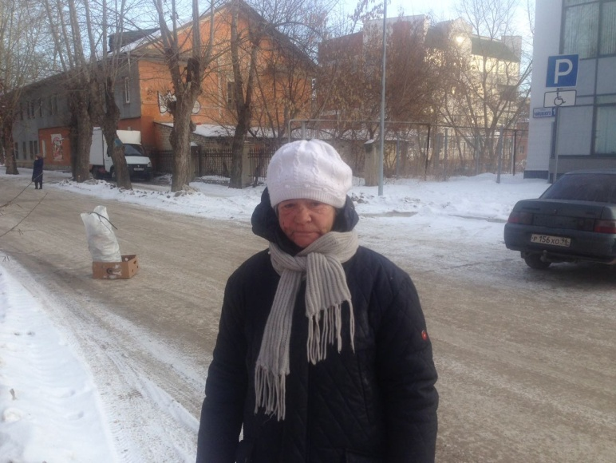
Выезды осуществлялись по адресам:
- ГБУЗ СО «Городская больница» - корпус 1, г. Каменск-Уральский, ул. Каменская, 8 «А»;
- ГБУЗ СО «Городская больница» - корпус 2, г. Каменск-Уральский, ул. Каменская, 47;
- ГБУЗ СО «Городская больница» - корпус 3, г. Каменск-Уральский, Пр. Победы, 99;
- ГБУЗ СО «Противотуберкулезный диспансер филиал № 4» - г. Каменск-Уральский, ул. Каменская, 47 «Б»;
- г. Каменск-Уральский, ул. Исетская (коллектор);;
- г. Каменск-Уральский, ул. Октябрьская (коллектор) возле дома № 73;
- г. Каменск-Уральский, ул. Зои Космодемьянской (коллектор) возле дома №8;

За 1 квартал 2021 года сотрудниками отделения гражданам
БОМЖ были оказаны услуги:

- Консультирование по вопросам, связанным с правом граждан на социальное обслуживание –23 граждан (36 услуг, не считая устные консультации);
- проведение опроса и первичной социальной диагностики граждан для оценки их реального положения – 23 граждан (23 услуг);
- содействие клиенту в подготовке обращений в различные организации по конкретным проблемам получателей социальны услуг – 15 граждан (15 услуг);
- осуществление посреднических действий между клиентом и мед. организациями в целях организации прохождения мед. обследований, необходимых для предоставления жилых помещений в условиях круглосуточного и ночного пребывания в организациях социального обслуживания 2 граждан (2 услуги);
- оказана помощь в оформлении в ОВП, в том числе ОВП п. Лебяжье и дом – интернат – 6 услуг, 6 граждан без определенного места жительства и занятий. Кроме этого, оказано
- обеспечение вещами б/у – 6 человек, 28 услуг.
- осуществление посреднических действий между клиентом и организациями и физ. лицами 8 граждан (8 услуг);
- содействие клиенту в подготовки обращений в различные организации по вопросу оформления и восстановления документов – 1 услуга (1 человек);
- обращение в интересах клиента либо сопровождение клиента в различные организации по вопросу оформления и восстановления документов – 2 услуги (2 человека);
- обеспечение набором продуктов – 1 услуг (1 человек);
- содействие в подготовке документов, необходимых для оформления регистрации по месту пребывания – 2 услуги (2 человека);

Дополнительные услуги:
- оказано содействие в трудоустройстве – 2 человека;
- оказание помощи в оформлении группы инвалидности – 2 человека;
- сопровождение в ОВП и др.учреждения – 5 человек;
- сопровождение в социальную гостиницу – 2 человека.

Работа с гражданами, вышедшими из МЛС.

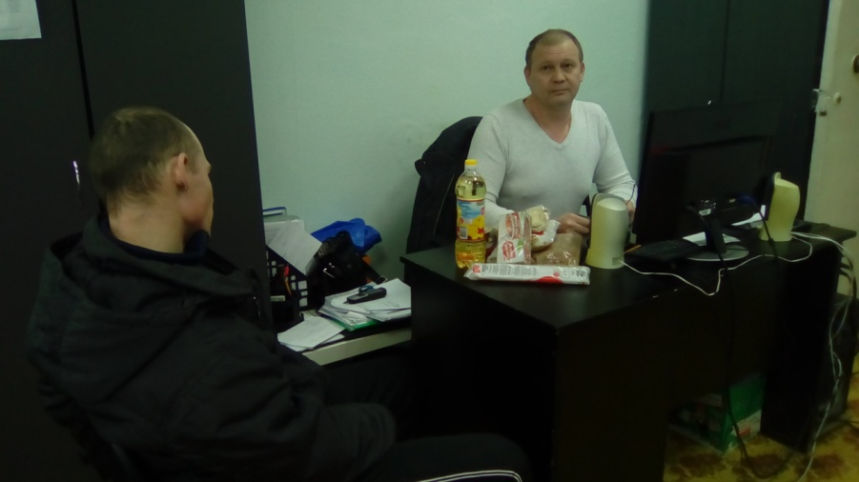
В течение 1го квартала 2021года зафиксировано прибытие 46 граждан на территории города и Каменского района из них: 44 мужчина и 2 женщины, 45 трудоспособный гражданин.
В ГАУ «КЦСОН города Каменска-Уральского» обратился – 12 человек.
Оказаны услуги:
- вещей б/у – 55 услуг;
- содействие клиенту в подготовке обращений в различные организации по конкретным проблемам получателей социальны услуг – 3 услуги;
- помощь в трудоустройстве – 7 человека;
-выдача продуктов питания – 3 услуги;
- консультирование по вопросам, связанным с правом граждан на социальное обслуживание в государственной и негосударственной системах социальных служб и защиту своих интересов– 46 услуга.

Социальный пункт проката

В течение 1 квартала 2021 года в социальный пункт проката обратились 136 граждан и получили 159 технических средств реабилитации.
В том числе в филиалы пункта проката обратились:
- п. Мартюш обратились 24 гражданина, получили 34 технических средств реабилитации;

В настоящее время в СПП находится 531 техническое средство реабилитации. Процент оборота выданных в 1 квартале 2021 года ТСР составляет 29,9 %.
В г. Каменске-Уральском и Каменском районе специалистами по социальной работе ведется постоянная работа по информированию граждан о работе СПП. Информирование граждан идет и через мобильные выездные бригады (выезд мобильной бригады в отдаленные территории Каменского района проводится два раза в месяц). Ежеквартально проводится информирование социальных работников о наличии средств реабилитации в СПП для дальнейшего информирования клиентов Центра.

Материальная помощь в натуральном виде

В ОССО к специалистам по социальной работе, в течение 1 квартала за оказанием срочной материальной помощи в натуральном виде, сформированной за счет благотворительности обратилось 116 граждан, нуждающейся в социальной поддержке.
Продуктовый набор, шт. | промышленный набор, шт | Набор канц. принадлежностей, шт. | Новая обувь, пара | Новая одежда, шт. | Вещи б/у | памперсы
20 | 6 | 3 гр. -4 набора | 31 гр.- 41 пара | 46 гр.- 186 вещей | 92 гр.- 558 вещей | 2 гр. - 3 упаковки
Материальная помощь в натуральном виде оказана следующим категориям граждан:
Малообеспеченные – 15 граждан;
Многодетные – 21 граждан;
Граждане с ограниченными возможностями здоровья – 15 гражданина;
Граждане, освободившиеся из мест лишения свободы – 11 граждан;
Пенсионеры - 31 граждан.
Безработные – 15 гражданина;
Без определенного места жительства – 3
Погорелец -1 гр.
Работающие 4 гр.

Обеспечение одеждой и обувью, бывшей в употреблении
По мере необходимости, ведется прием и сортировка принятой одежды и обуви, бывшей в употреблении по возрастному и половому признаку, с целью последующей выдачи социально незащищенным гражданам нашего города и Каменского района.
За 1 квартал выдано 558 вещей бывших в употреблении от структурных подразделений Центра, частных лиц и учреждений города:
- Физических лиц.

Выезды мобильной бригады в Каменский район

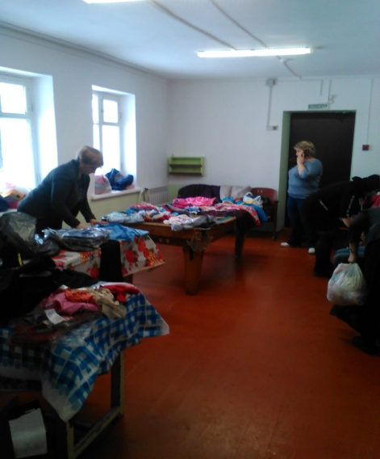
В течение 1 квартала организован 1 выезд мобильной бригады по Каменскому району это: с. Пирогово.
В ходе выездов специалистами по социальной работе оказана помощь 15 гражданам, нуждающимся в социальной поддержке в виде:
- выдана новая одежда 13 гражданам 43 шт.;
- проведено опросов 15 гражданам (15 услуг);
- дана консультация 15 гражданам (15 услуг);
- выдано одежды б/у 13 гражданам (148 услуги);
- выдано ТСР - 2 гражданам (2 услуг)
Всего в ходе мобильного выезда оказана 223 услуги 15 гражданам.

Работа со спонсорами

Ведется организационная работа с благотворителями нашего города с просьбой оказать материальную помощь социально не защищённым семьям, нуждающимся в социальной поддержке.
Таким образом, материальную помощь оказали следующие спонсоры:
- Нуркайтбаева А.Д. предоставлен детские ходунки на сумму 3200,00 руб.
- ООО «Руссо Туристо» передал 6 промышленных наборов на сумму 3000,00 руб.
- ООО «ДМ-Групп» продуктовые наборы 5 штук на сумму 2000,00 руб.
- Попова Л.С. продуктовые наборы 12 штук на сумму 4200,00 руб.
- ИП Сафаров М.М. предоставил одежду (детскую и взрослую) на сумму 14 тыс. руб.
- ИП Федоров Е.А. сапоги демисезонные женские 40 пар на 40 тыс. руб.

Всего, благотворительная помощь за 1 квартал 2021 года составила 66400,00 рублей.

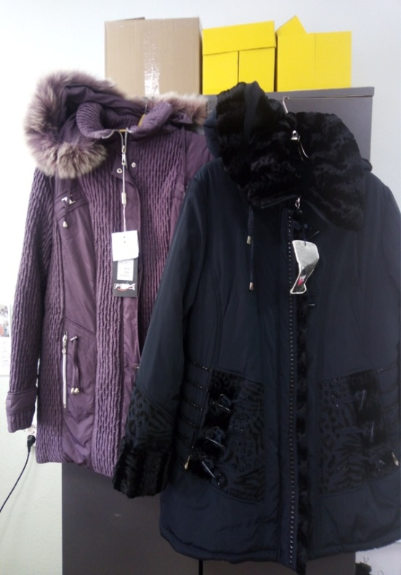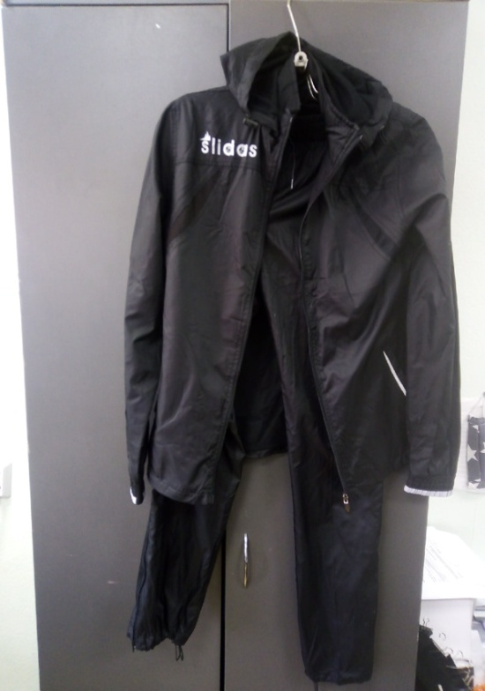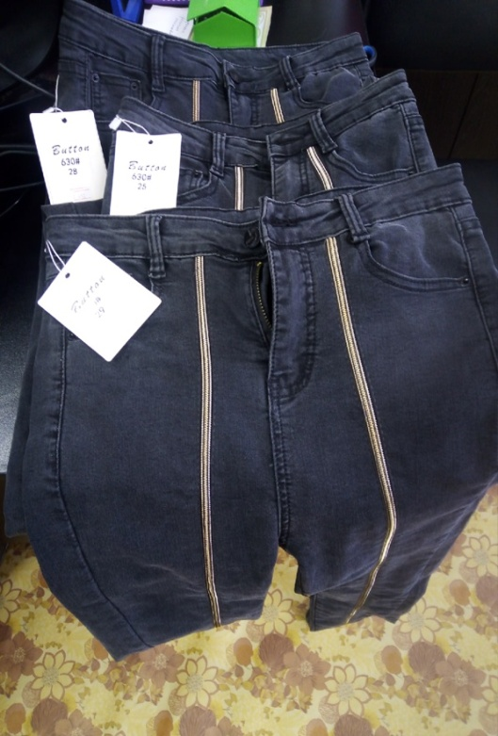
Спонсор ИП Сафаров М.М

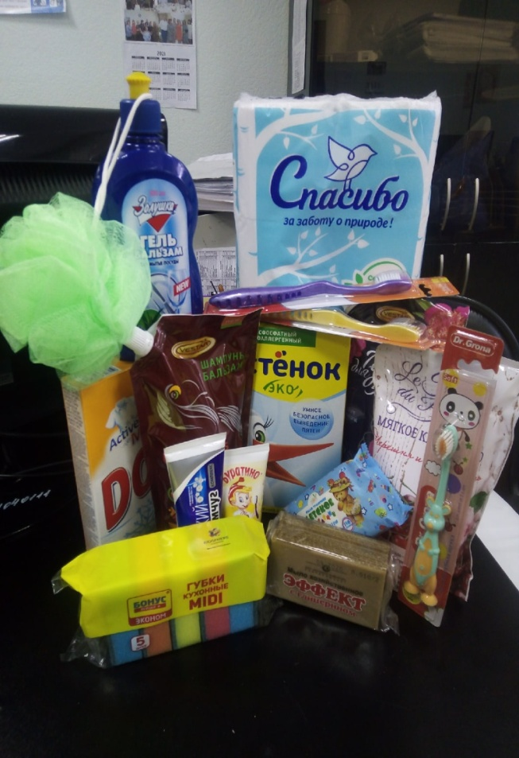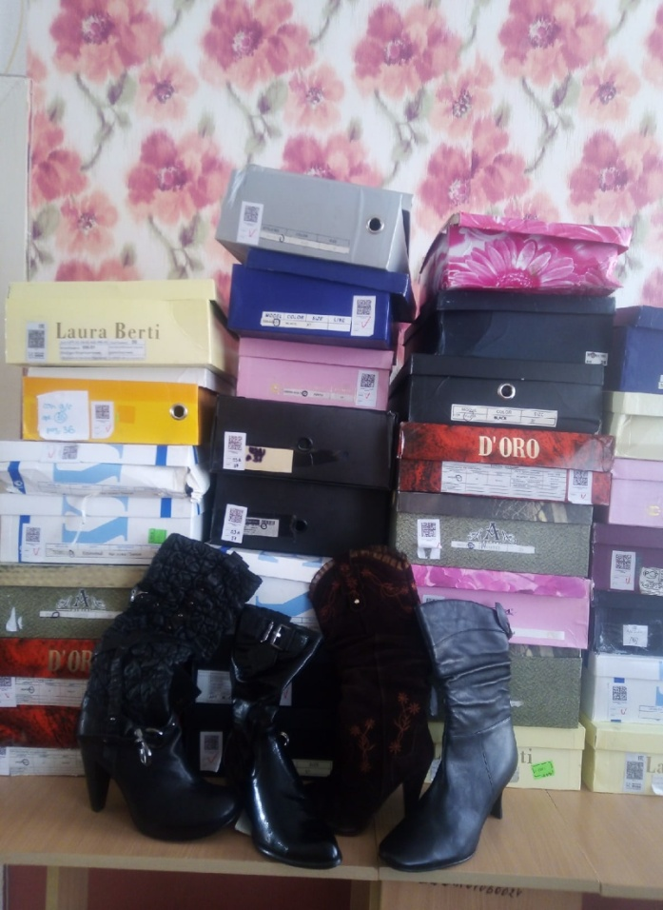
Спонсор «Руссо-Туристо» ИП Федоров Е.А (магазин Каролина)

Бесплатная юридическая помощь

Всего за 1 квартал бесплатная юридическая помощь была оказана 10 гражданам, из них:
5 гражданина с ограниченными возможностями здоровья;
2 безработным гражданам;
3 малоимущим гражданам;
1 многодетной семье.

5 гражданам оказана помощь в подготовке 9 документов.

Экстренная психологическая помощь

За 1 квартал экстренная психологическая помощь была оказана 7 гражданам, оказавшимся в трудной жизненной ситуации.

Размещены статьи на сайте учреждения:

- «Основные изменение в законодательстве с 2021 года»;
- «Изменение имени и фамилии ребенка»;
-«Как продать квартиру, если второй собственник против этого?»;
- «Как вернуть купленный товар обратно в магазин?»;
- «Величина прожиточного минимума в 2021 году»;
- «Изменение по материнскому капиталу в 2021 году».

ОТЧЕТ
о направлении граждан пожилого возраста и инвалидов
на прохождение курса социальной реабилитации за Iквартал 2021 года

№ п/п | Название Центра  (график заездов), | Кол-во выданных направлений на прохождение курса реабилитации | Кол-во отказов | Кол-во клиентов, прошедших курс реабилитации
1. | ГАУ «КЦСОН города Каменска-Уральского»  п. Лебяжье | 26 | 0 | 26
 | 13.01-26.01 | 7 | 0 | 7
 | 27.01-09.02 | 2 | 0 | 2
 | 11.02-24.02 | 4 | 0 | 4
 | 26.02-11.03 | 9 | 0 | 9
 | 16.03-29.03 | 4 | 0 | 4
2. | ГАУ «ОЦРИ»  г. Екатеринбурга | 7 | 0 | 7
 | 12.01-25.01 | 2 | 0 | 2
 | 17.02-02.03 | 1 | 0 | 1
 | 04.03-17.03 | 2 | 0 | 2
 | 12.03-25.03 | 2 | 0 | 2
3. | ГАУ «КЦСОН Сысертского района» | 2 | 0 | 2
 | 27.01-09.02 | 1 | 0 | 1
 | 11.02-24.02 | 1 | 0 | 1
4, | ГАУ «КЦСОН  п. Рефтинский » | 1 | 0 | 1
 | 10.02-23.02 | 1 | 0 | 1
 | ВСЕГО человек за I квартал 2021 года | 36 | 0 | 36

Анализ выполнения объемов государственного задания (акты предоставления социальных услуг).

 | План | Факт | % исполнения
Акты предоставления социальных услуг | 523 акта | 585 акта | 112 %

4.6. Социальное такси

За 1 квартале 2021 года было оказано:
«Социальное такси» - 434 услуги, обслужено 61 человек.
Обращений граждан поступило из них повторно.
Обращения граждан
В течение 2021 года обратилось 61 человек, которые получили квалифицированную и своевременную консультацию. В том числе:

На условиях полной оплаты было обслужено 43 человек
Бесплатно было обслужено 18 человека
Доставка клиентов отделения «Социальное такси» осуществлялась в социально значимые места МО города Каменска-Уральского
В 1квартале 2021 года проводился опрос граждан получивших услугу «Социальное такси» для анализа удовлетворенности данных клиентов. Был составлен акт проверки полноты и качества оказания социальных услуг на соответствие стандартам социальных услуг, утвержденных приказом Министерства социальной политики Свердловской области от 11.08.2015 г. № 482 «Об утверждении стандартов социальных услуг в новой редакции».
Работа с сотрудниками
За отчетный период было проведено 10 оперативных совещаний, в том числе инструктажи по ОТ и ТБ, инструктажи по Доступной среде, тех.учеба для сотрудников..

Информирование населения
Обновлен информационный буклет по отделению «Социальное такси»
Работа с документами
Ежемесячно составлялись документы:
- Реестр договоров;
- Реестр Актов;
- Отчет по государственному заданию (анализ выполнения)
- выводились договора из Web-модуля на каждого клиента;
- формировались личные дела.
Анализ выполнения государственного задания
Социальное такси | План | Факт
Количество актов | 80 | 94

4.7. Консультативное отделение

Ι. Методическая деятельность:
- Составлен Годовой отчет о проделанной работе сотрудниками ГАУ «КЦСОН г. Каменска – Уральского» за 2020 год;
- Составлен План работы ГАУ «КЦСОН города Каменска – Уральского» на 2021 год;
- Обновлена информация на стендах в Центре;
- Занесение информации о клиентах в базу ОМЦ;
- Занесение информации по ИПРА в компьютерную базу;
- Архивирование актов выполненных работ за январь в соответствии номенклатурой дел. Архивирование актов профилактических работ за январь, февраль, март в соответствии с номенклатурой дел.
- Работа с ИПРА 1 квартал 2021 года
Поступило ИПРА в конс.отд. | Инвалиды получили услуги по ИПРА (социально-средовая) | Количество инвалидов с ИПРА, получившие услуги в других отделениях Центра | Количество отчетов ИПРА, отправленных в УСП | Количество инвалидов с ИПРА глухих
521 | 521 | 81 | 521 | 78
Сданы отчеты по реализации ИПРА в УСП -521 , из них 450чел. - город, 71чел – район.
Проведение тех. учебы для сотрудников:
Март - Конкурс среди сотрудников «МОЯ РЕКЛАМА». Конкурс дал возможность сотрудникам учреждения проявить свои творческие и профессиональные умения при создании рекламных материалов с целью информирования населения города и Каменского района об услугах Центра. А также способствовал обмену опытом. Всего поучаствовало более 50 сотрудников Центра.

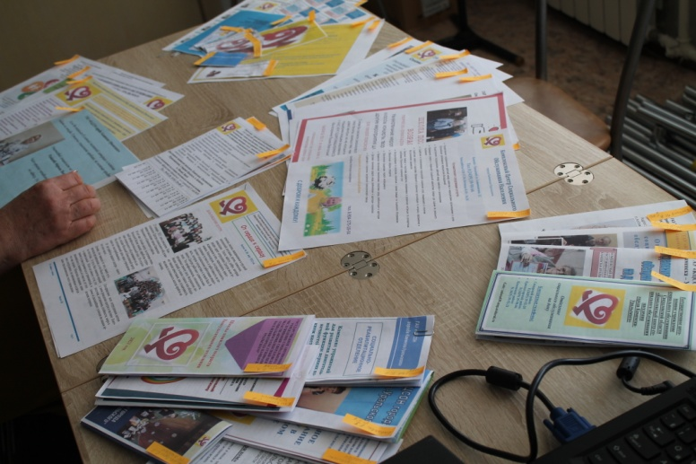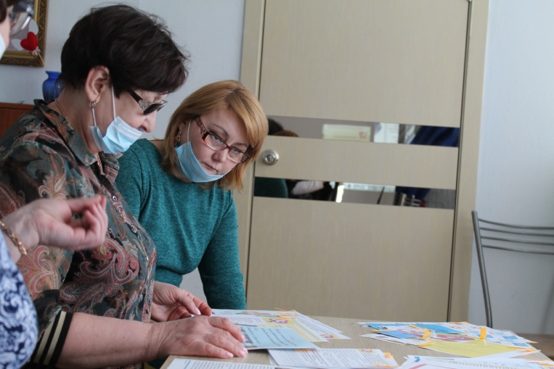

Проведение Школы социального работника

В 1 квартале 2021 года проходили занятия с сотрудниками в школе социального работника по программе профилактики эмоционального выгорания «Ты не один». Проводила занятия психолог Консультативного отделения Паюсова Т.В.
В феврале было проведено занятие - онлайн на тему:
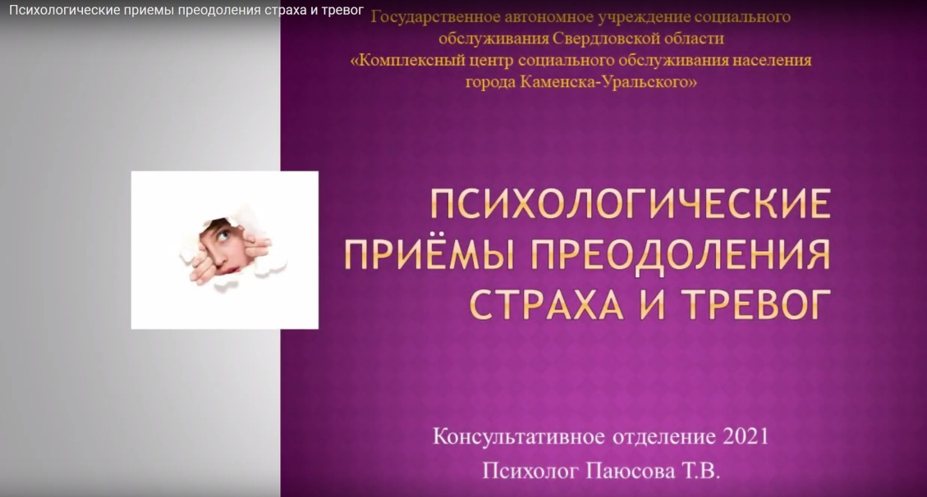
Занятие выложено на официальном сайте учреждения в разделе «Школа социального работника».
В марте 2021 года занятее проводилось офлайн на тему: Как я достигаю психологической гармонии.
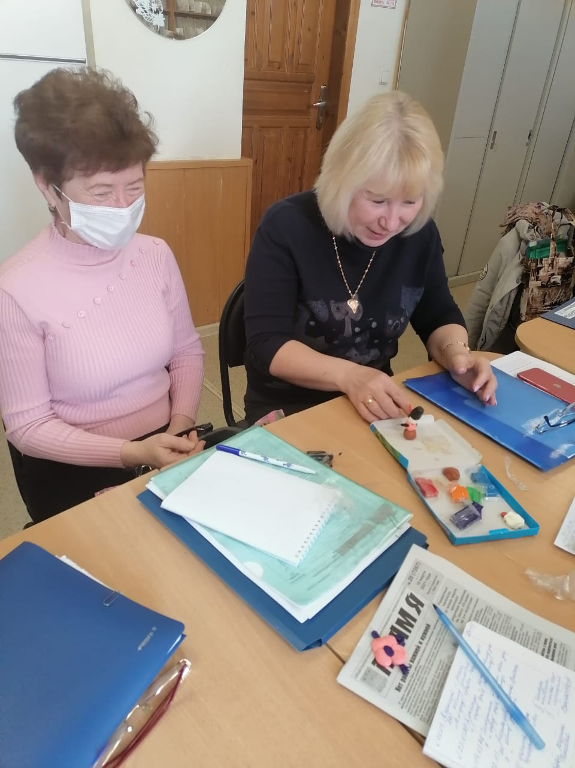

ΙΙΙ. Мероприятия:
- 20.02.2021 Участие в праздничном концерте, посвященному Дню защитника отечества «Доблесть, честь и мужество!» в ДКЦ.
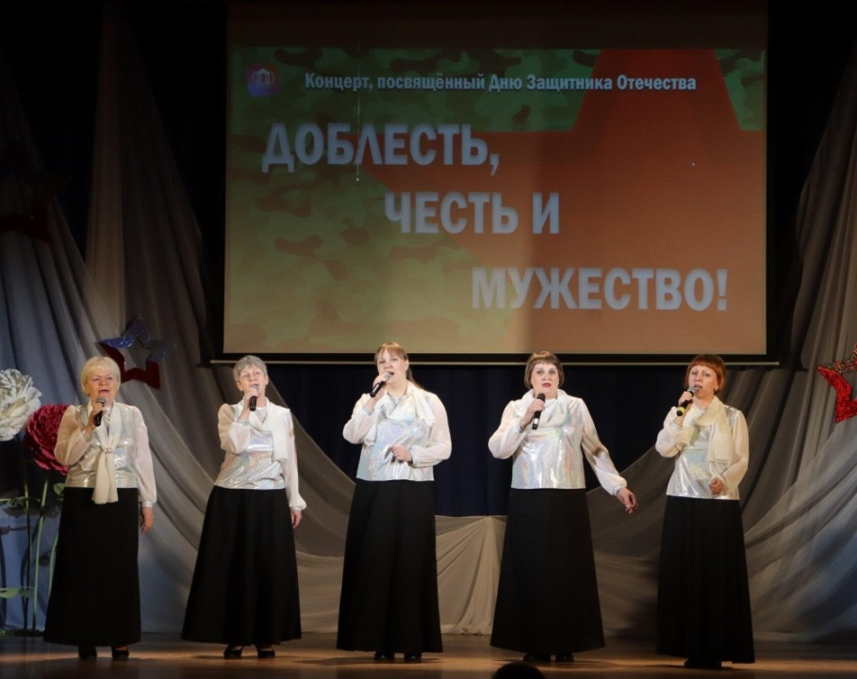
- 26.02.2021 Участие в фестивале-конкурсе «Солдатская песня-2021!» в ДК «Современник». Дипломы 1, 2 степени.

- 05.03.2021 Акция: Поздравление клиентов консультативного отделения с международным женским днем!
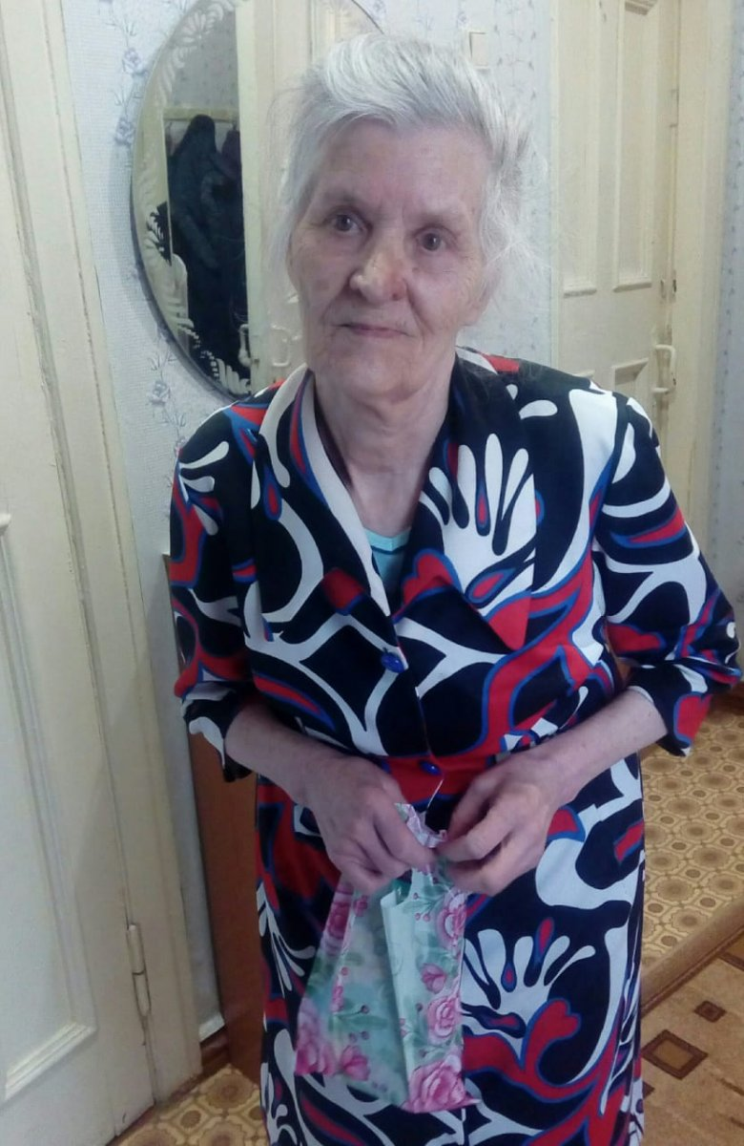

- 10.03.2021 Концертная программа ансамбля «Гармония» в Обществе Слепых.
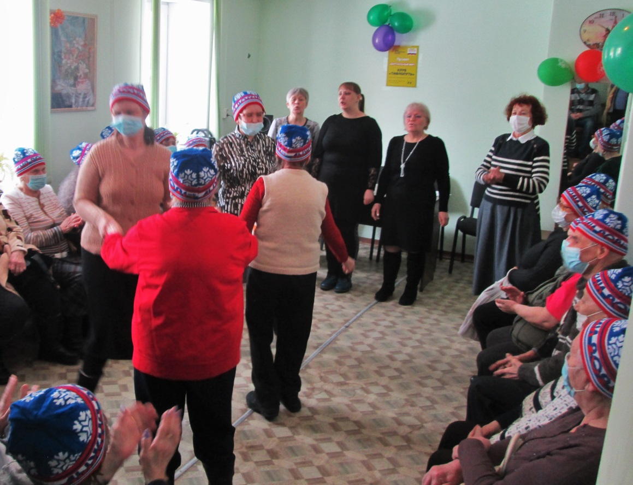

- 11.03. 2021 Организация и проведение праздника Масленица-2021 для клиентов консультативного отделения.
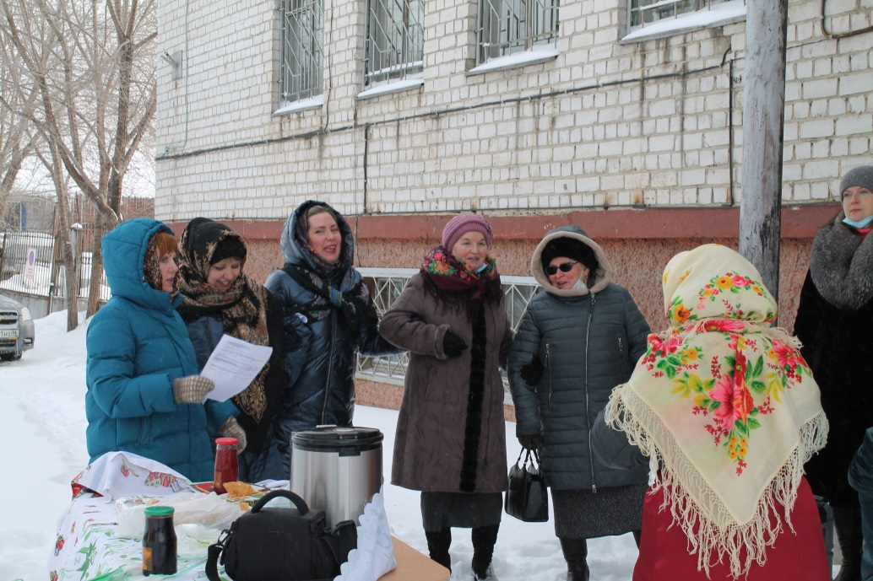
- 26.03.2021 Выход и информированием и консультирование в совет ветеранов КУМЗА.
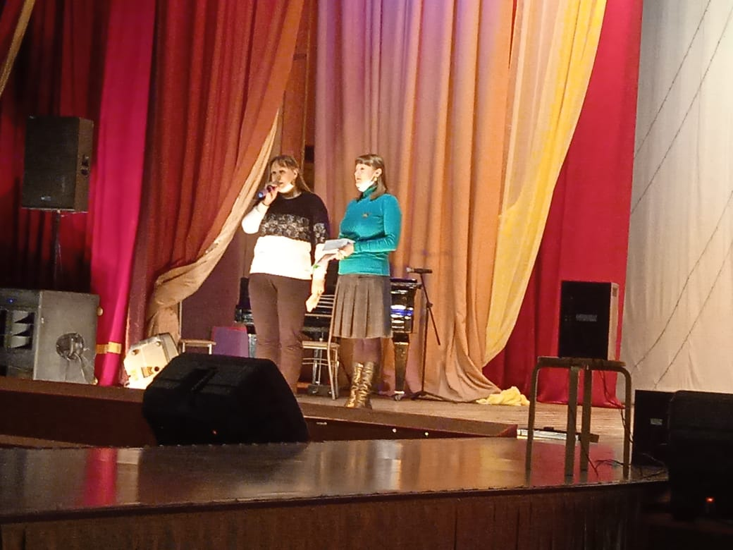

Организация конкурсов к 23 февраля. Конкурс детских рисунков.
Конкурс- Поздравительная открытка в МО ВОГ.

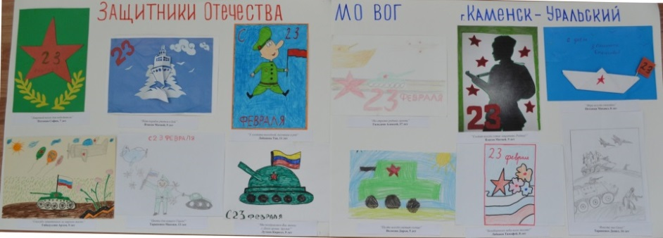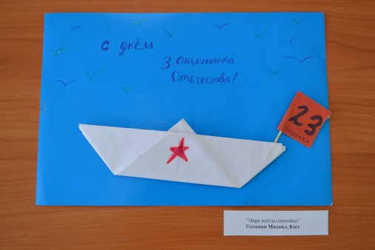

Организация конкурса к 8 марта «Все дело в шляпке» в МО ВОГ.
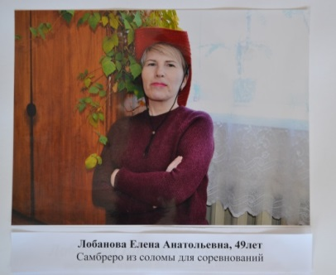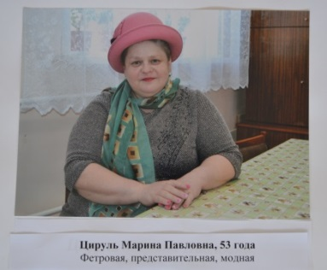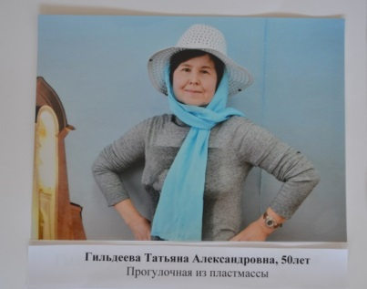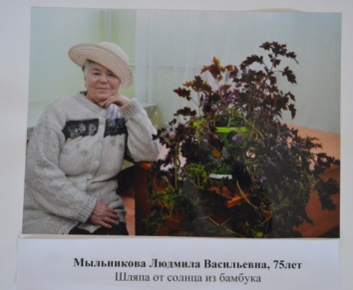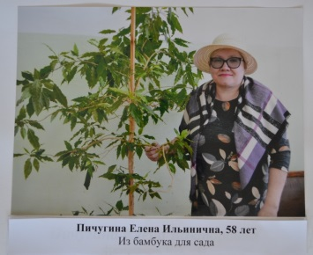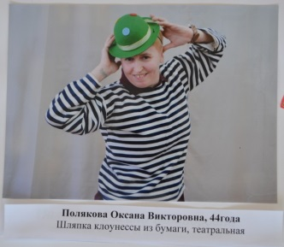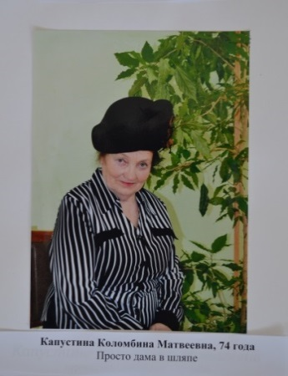

19.02.2021г.Акция : Поздравление ветеранов и тружеников тыла с 23 февраля!

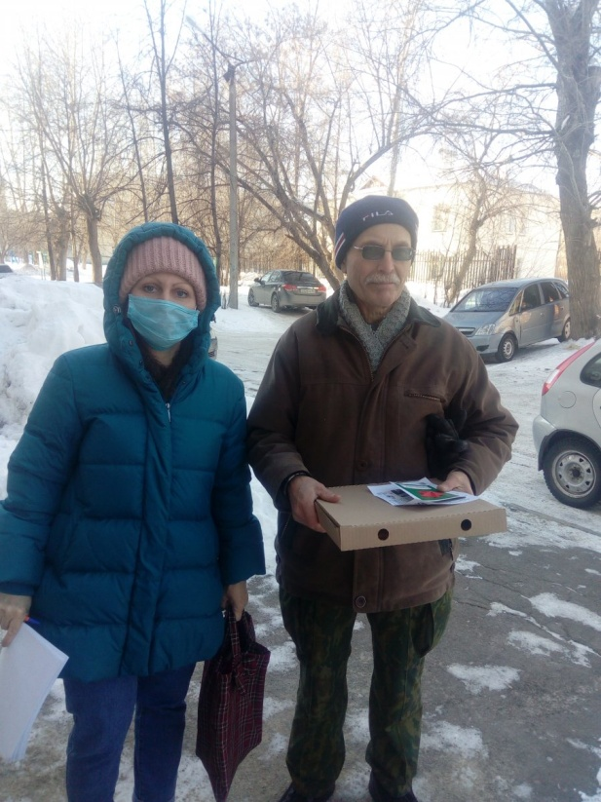

Акция: Поздравление клиентов консультативного отделения с международным женским днем!

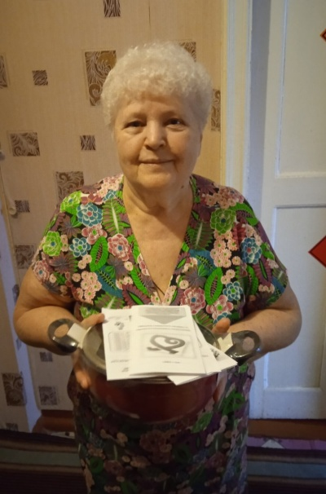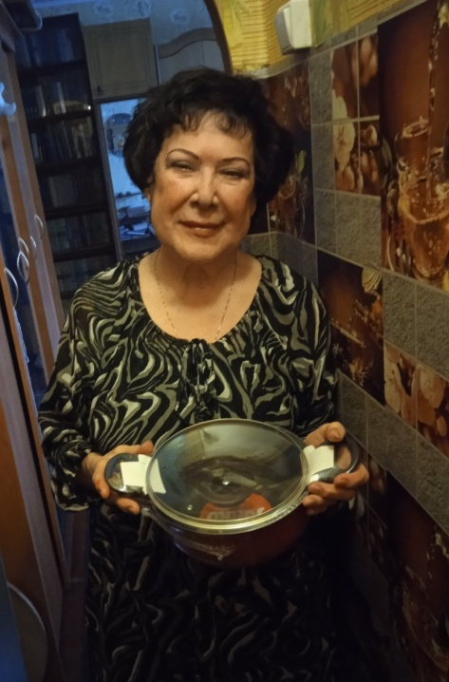
13.03.2021г – выступление на городской площадке ДКЦ « Эх, разгуляй»!
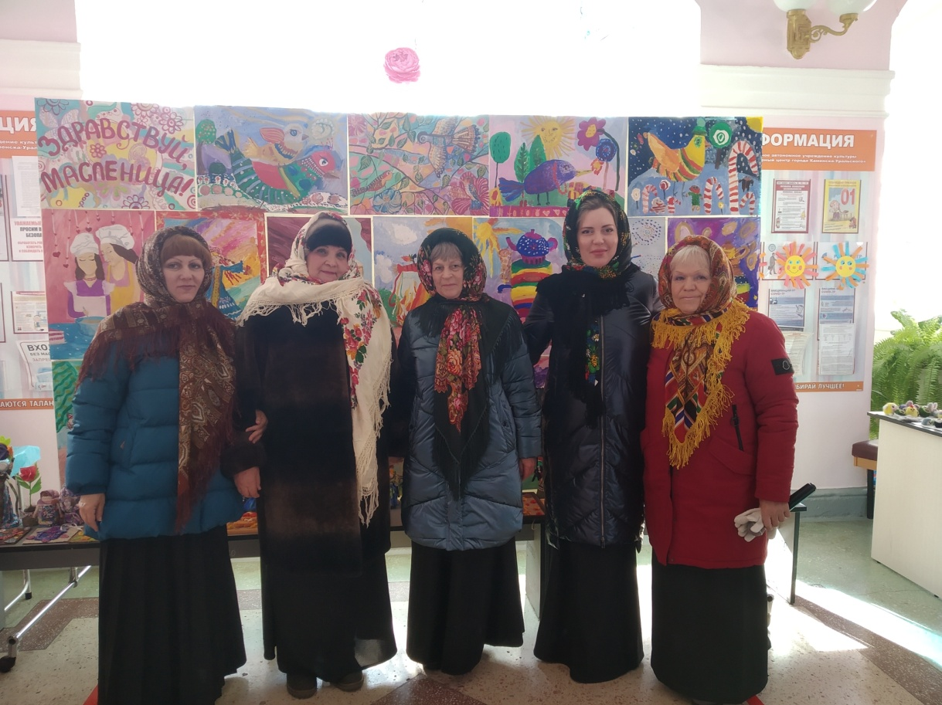

Организация работы Школы пожилого возраста
Специалист по социальной работе Паюсова Т.В.
Проведение занятий по ШПВ по направлению Творческая прикладная деятельность. В 1 квартале 2021г проведено 2 занятия по темам «Правополушарное рисование» «Открытка в технике айрис фолдинг», обучено 5 пенсионеров.
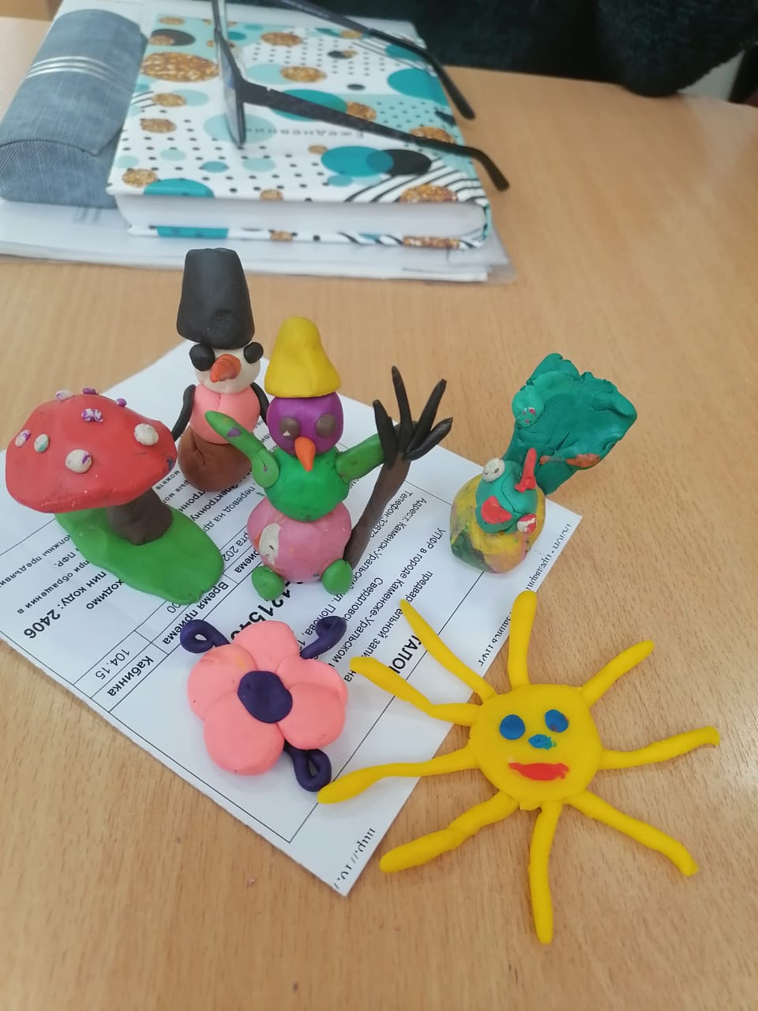
Проведение занятий по направлению «Социальный туризм» - январь, февраль занятия проводились еженедельно онлайн на сайте Одноклассники.ру согласно плану. В марте занятие проводилось в очной форме 10 марта в местном отделении ВОС тема «Организация работы шпв» – присутствовало 10 человек.
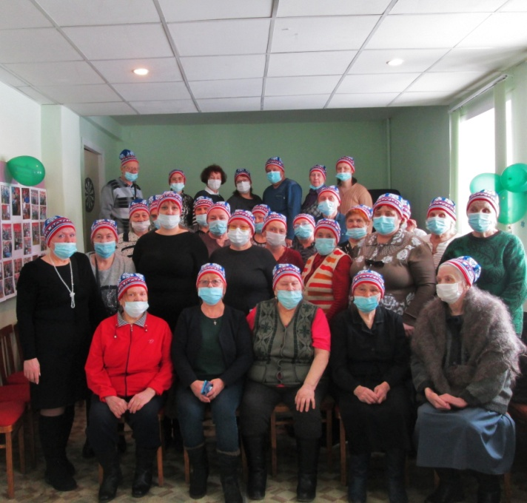
Специалист по социальной работе Воробьева Е.В.
Творческая деятельность ансамбль «Гармония»:
Всего в 1 квартале 2021 года посещали занятия 3 человека, занятия проводятся 2 раза в неделю по 2ч., проведено 13 занятий по ШПВ из них:
20.02. – Выступление на концерте в ДКЦ «Доблесть, честь и мужество!».
26.02.- Выступление в конкурсе «Солдатская песня-2021».
13.03 – Выступление в концертной программе «Красногорский разнуляй-2021!»
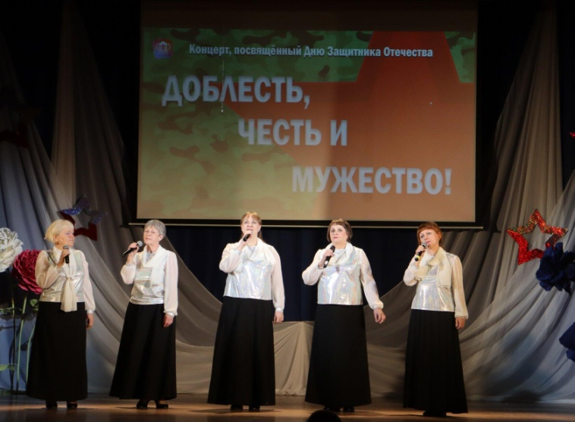

Направление Краеведение:
Всего в 1 квартале 2021 года проведено 7 онлайн – занятий по темам: «Традиции и обычаи Нового года в разных странах», «Крещение Господне- великий православный праздник», «История деревни Кодинская», «Колокольная столица Росии», «Виртуальная экскурсия по Каменску-Уральскому», «Виртуальная экскурсия. Поехали по Уралу-Чусовая», видео-фильм Краеведческого музея им.Стяжкина: «Защитникам Отечества»

Специалист по социальной работе Веденская И.П.
Проведение занятий в Школе пожилого возраста по двум направлениям « Компьютерная грамотность» и « Английский язык». По направлению « компьютерная грамотность» посещает 4 человека, занятия проходят 2 раза в неделю по вторникам и четвергам, по направлению
« английский язык» посещает 3 человека, занятие проходит 1 раз в неделю по пятницам.

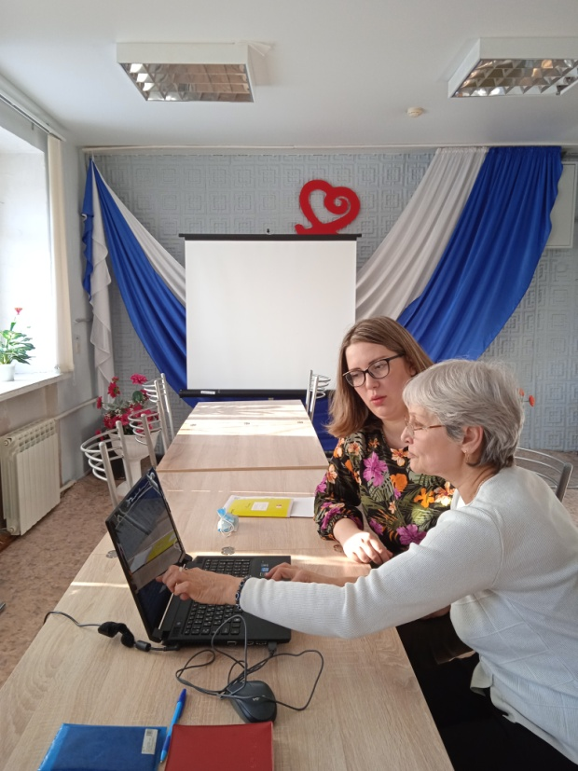
Всего отделением обслужено – 216 чел.
Оказано консультативных услуг – 432 услуги
Анализ выполнения объемов государственного задания (акты предоставления социальных услуг).
 | План | Факт
Акты предоставления социальных услуг | 205 актов | 216 актов
4.8.Социально-реабилитационное отделение
1.Количество заключённых договоров на социальные услуги – 27;
2. Количество заключённых договоров на оказание дополнительных услуг – 24;
3.Количество клиентов, прошедших реабилитацию в Центре – 27 человек ( из них инвалидов 18 чел.).
Количество реабилитационных услуг, оказанных
при проведении занятий и мероприятий
Социально-бытовые услуги | 2076
Социально-медицинские | 955
Социально-психологические | 154
Социально-педагогические | 186
Социально-трудовые | 42
Социально-правовые | 10
Услуги оказываемые в целях повышения коммуникативного потенциала получателей социальных услуг | 38
ИТОГО: | 3461

3.Колличество курсов – 5 ,
5.Количество проведенных заседаний экспертно-реабилитационной
комиссии– 5,
6.Мероприятия социальной реабилитации
Психологические занятия посетили – 25 человека;
Занятия по формированию здорового образа жизни и адаптивной физкультуре посетили – 22 человек;
Консультативные услуги фельдшера – 27 человека;
Медицинские процедуры получили – 26 человек;
Занятия и мастер-классы в творческой мастерской гипса и бумаги посетили – 21 человек;
Занятия и мастер-классы в творческой мастерской шерсти и швейного дела – 23 человека;
Услуги специалиста по социальной работе (консультации и помощь в прочтении и оформлении документов) – 27 человек;
Услуги по бытовому обслуживанию (питанию и проживанию) – 27 человек.
7.Культурные мероприятия.
13.01.2021г. Ознакомительное мероприятие «Будем знакомы». Экскурсия по отделению. Беседа по профилактике COVID-2019.
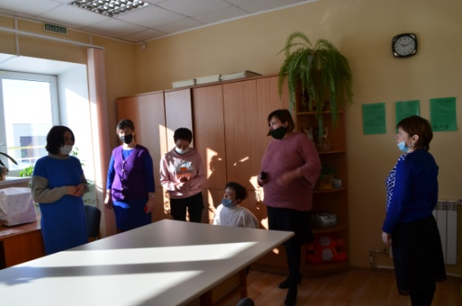
14.01.2021Праздничное мероприятие «С Новым годом, с новым счастьем!»
15.01.2021Мероприятие по формированию здорового образа жизни «Профилактика остеохондроза»
15.01.2021Экскурсия «Окрестности п.Лебяжье»
18.01.2021Мероприятие по формированию здорового образа жизни «Основы правильного питания»
19.01.2021Поэтическая гостиная
20.01.2021Музыкальная гостиная «Музыка в моей душе»
21.01.2021Творческий мастер-класс «Изготовление эко-бумаги»
22.01.2021Творческий мастер-класс «Живые картины»

22.02.2021Развлекательная программа «Короли пародии»
25.01.2021 «Турнир по адаптивным играм»
26.01.2021Заключительное мероприятие «До новых встреч!»
27.01.2021 Экскурсия по отделению. Беседа по профилактике COVID-2019.
27.01.2021Мастер-класс «Адаптивные игры», «Уличные тренажеры»
28.01.2021Творческий мастер-класс «Изготовление эко-бумаги»
29.01.2021Творческий мастер-класс «Плетение из бумажной лозы»
29.01.2021Экскурсия «Окрестности п.Лебяжье»
11.02.2021 Экскурсия по отделению. Беседа по профилактике COVID-2019.
12.02.2021Мастер-класс «Адаптивные игры», «Уличные тренажеры»
12.02.2021Экскурсия «Окрестности п.Лебяжье»
12.02.2021г. Проведение профилактической беседы по профилактике вирусных заболеваний и вакцинопрофилактике с сотрудниками отделения
15.02.2021 Мастер-класс «Плетение из бумажной лозы»
16.02.2021Музыкальная гостиная «Музыка в моей душе»
17.02.2021Лекционное занятие «Основы здорового питания»
18.02.2021Мастер-класс по изготовлению оберега «Куколка на здоровье»
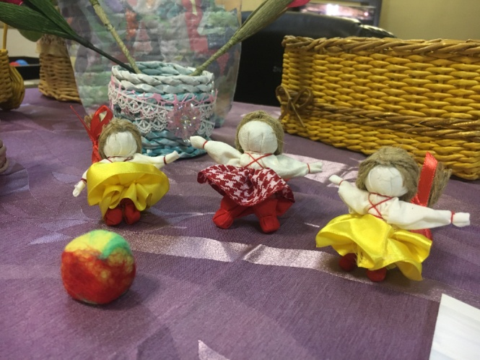
19.02.2021Тренинговое занятие «Я уверен в себе!»
19.02.2021Лекционное занятие «Профилактика остеохондроза»
24.02.2021Заключительное мероприятие «До новых встреч!»
26.02.2021Экскурсия по отделению. Беседа по профилактике COVID-2019.
26.02.2021Ознакомительное мероприятие «Будем знакомы !»
26.02.2021Мастер-класс «Адаптивные и настольные игры»
26.02.2021Развлекательное мероприятие «Короли пародии»
01.03.2021 Поэтическая гостиная.
02.03.2021Мастер-класс «Уличные тренажеры»
03.03.2021Мастер-класс «Плетение из бумажной лозы»
04.03.2021Мастер-класс «Сказочная страна Эбру»
05.03.2021Тренинговое занятие «Учимся расслабляться»
05.03.2021Музыкальная гостиная «Мастера вокала»
09.03.2021Праздничный концерт к 8 марта «Весеннее настроение»
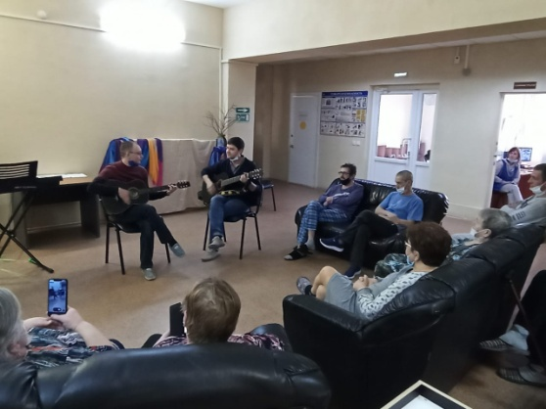
09.03.2021Лекционное занятие «Профилактика остеохондроза»
10.03.2021Лекционное занятие «Основы здорового питания»
11.03.2021Заключительное мероприятие «До скорых встреч!»
16.03.2021Экскурсия по отделению. Беседа по профилактике COVID-2019.
16.03.2021Ознакомительное мероприятие «Будем знакомы».
17.03.2021Мастер-класс «Адаптивные игры», «Уличные тренажеры»
18.03.2021Поэтическая гостиная.
19.03.2021Музыкальная гостиная «Музыка в моей душе»
19.03.2021Развлекательно-игровая программа «Короли пародии»
22.03.2021 Лекционное занятие «Основы здорового питания»
23.03.2021Мастер-класс «Плетение из бумажной лозы»
24.03.2021Лекционное занятие «Профилактика остеохондроза»
25.03.2021Мастер-класс «Живая картина»
26.03.2021Турнир по адаптивным и настольным играм.
26.03.2021Музыкальная гостиная «Мастера вокала»
29.03.2021Заключительное мероприятие «До новых встреч!». Выставка работ прикладного творчества клиентов.
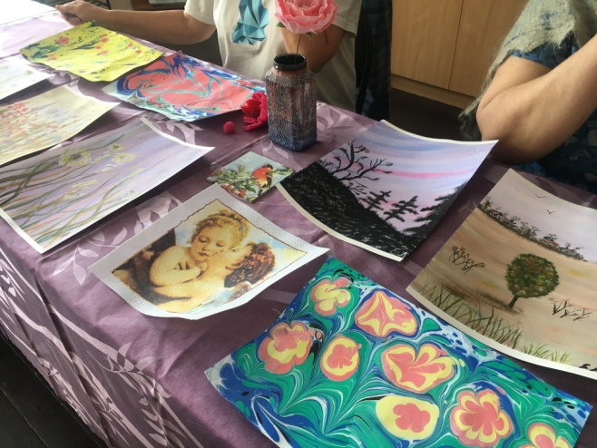
ВСЕГО 55 мероприятий.
8.Работа с сотрудниками.
Каждый вторник. Проведение оперативных совещаний. Зав.отд. Ковенко М.С.
Проведение инструктажей с сотрудниками социально - реабилитационного отделения по вопросам, связанным с организацией и обеспечением доступности для инвалидов объектов и услуг:
16.02.2021г.- Требования законодательства, нормативных правовых документов по обеспечению доступности для инвалидов объектов социальной, инженерной и транспортной инфраструктур и услуг.
- Виды нарушений функций организма, приводящие к инвалидности, и вызываемые ими ограничения способности осуществлять социально-бытовую деятельность.
- Краткая характеристика барьеров окружающей среды для инвалидов разных форм. Общие рекомендации для специалистов по устранению барьеров для инвалидов с разными формами инвалидности.
Тех.учёба с сотрудниками.
09.02.2021г. Тема: Планирование и организация работы. Правила предоставления социальных услуг в условиях стационарного социального обслуживания.
Ведение Журналов регистрации и учета. Ведение документации в соответствии с Номенклатурой дел. Отчетность квартальная, годовая.
09.03.2021г. Тема: Изучение Приказа № 482 от 11 .08.2015г «Об утверждении стандартов социальных услуг».
МЕТОДИЧЕСКИЕ СЕКЦИИ.
23.03.2021г. Проведение электронной Методической секции по вопросам социальной реабилитации ЮУО. Зав. отд. М.С. Ковенко.
МЕТОДИЧЕСКАЯ РАБОТА.
- Разработка памятки для населения по вакцинопрофилактике (мед. сестра Петрушина Е.П.)
- Оформление информационного стенда по профилактике вирусных заболеваний и вакцинопрофилактике(мед. сестра Петрушина Е.П.)
- Разработка буклета по профилактике вирусных заболеваний (спец.по социальной работе Нестеров Д.А.)
- Разработка слайд-фильма об отделении для информирования населения и сотрудников (Зав.отд.Ковенко М.С.)
-Разработка видеоролика об отделении для населения. (спец.по соц. работе Кузнецова Ю.И.)
- Формирования информационных папок специалистам Центра для консультирования населения (Зав.отд.Ковенко М.С.)
-Разработка информационного листа и листовки для информирования населения. (спец.по соц. работе Кузнецова Ю.И.)
- Разработка методических пособий (Разработка инструкции по технике безопасности при эксплуатации массажного аппарата CERAGEM MASTER M-3500, (мед. сестра Петрушина Е.П.)
- Разработка инструкции по технике безопасности при эксплуатации массажного аппарата NM-55). (мед. сестра Петрушина Е.П.)
- Разработка программы социальной реабилитации для граждан, перенесших новую коронавирусную инфекцию COVID-19(Зав.отд.Ковенко М.С., мед. сестра Петрушина Е.П.)
- Разработка и корректировка информации об отделении для размещения на официальном сайте.
- Участие в конкурсе «Моя реклама» (2,3 место)
КОНТРОЛЬ КАЧЕСТВА
11.02.2021 Проверка качества оказываемых услуг специалистами социально – реабилитационного отделения: специалист по социальной работе Хюбнер Н.А
26.02.2021 Проверка качества оказываемых услуг специалистами социально – реабилитационного отделения: Фельдшер Буйдалин О.Ю.
16.03.2021 Проверка качества оказываемых услуг специалистами социально – реабилитационного отделения :
Специалист по социальной работе Кузнецова Ю.И.
Работа по информированию населения об открытии социально-реабилитационного отделения:
- Выход с информацией на оперативное совещание ОСО на дом Красногорского района . (показ слайд – фильма, раздача информационных листовок)Всего 3 выхода.
- Выход с информацией на оперативное совещание Участковой социальной службы города и Каменского района. (показ слайд – фильма, раздача информационных листовок)Всего 2 выхода.
- Выход с информацией в отделение дневного пребывания. Всего – 1 выход.
- Проведение мероприятий по привлечению потенциальных клиентов «Будем знакомы!» - 2 мероприятия.
- Размещение информационных листов на стенды через организации города.(25 организаций)
- Рассылка информации об отделении через социальную сеть ИНТЕРНЕТ
- Обзвон потенциальных клиентов (800 человек)
- Всего распространено листовок об отделении - 6000 шт.
Проведение мероприятий по благоустройству:
-пошив салфеток для столовой;
-оформление фотовыставки;
-оформление ретро-выставки открыток;
-оформление букетов на столы в столовой;
-оформление интерьера на весеннюю тематику.
Выполнение государственного задания:
 | План | Количество койкодней | Количество обслуженных граждан
Предоставление социального обслуживания в стационарной форме (бесплатная) | 1610/115 | 0 | 0
Предоставление социального обслуживания в стационарной форме  (платная) по категории | 1610/115 | 354 | 27
ИТОГО |  | 354 | 27

  - Отделение дневного пребывания

1.Статистический отчет
В отделение работает 6 специалистов.
За 1 квартал 2021 г. обслужено специалистами 25 человек

Категория | 1 кв. 2020г.
инвалиды общего заболевания | 11
ветераны труда | 1
пенсионеры | 12
По уходу за инвалидом | 1
ИТОГО | 25

Количество реабилитационных услуг, оказанных
при проведении занятий и мероприятий
Социально-педагогические | 93
Социально-медицинские | 864
Социально-психологические | -
Социально-бытовые | -
Услуги, оказываемые в целях повышения коммуникативного потенциала получателей соц. услуг | 58
ИТОГО гарантированных услуг: | 1015

Количество заездов – 3
Количество проведенных заседаний экспертно - реабилитационной комиссии–6
Выполнение государственного задания 1 квартал 2021:

2.Работа с кадрами.
2.1.Тех. учеба
- Постановление № 1149 ПП «О порядке предоставления социальных услуг поставщикам социальных услуг»
Положение о порядке и условиях предоставления ГАУ «КЦСОН города Каменска-Уральского» социальных услуг бесплатно, а также на условиях полной или частичной оплаты.
- ФЗ от 27.07.2006 №152 «О персональных данных»
Положение об обработки и защите персональных данных в ГАУ «КЦСОН города Каменска-Уральского»
- Меры социальной поддержки инвалидов, изучение ФЗ-181 «О социальной защите инвалидов РФ»

2.2. Обучение (инструктирования) сотрудников учреждения по вопросам обеспечения доступности для инвалидов услуг и объектов, на которых они предоставляются, оказания при этом необходимой помощи:
-Обеспечение условий доступности для инвалидов и других маломобильных граждан объектов и предоставляемых услуг,а также оказания им при этом необходимой помощи в ГАУ «КЦСОН города Каменска – Уральского»
-Виды нарушений функций организма, приводящие к инвалидности, и называемые ими ограничения способности осуществлять социально- бытовую деятельность.
-Краткая характеристика барьеров окружающей среды для инвалидов разных форм. Общие рекомендации для специалистов по устранению барьеров для инвалидов с разными формами инвалидности.
2.3. Проведены инструктажи по ОТ и ТБ:
- Инструктаж по противопожарной безопасности « Требования пожарной безопасности на рабочем месте»;
- Внеплановой инструктаж ознакомление Приказ № 11 от 13.01.2021г. по учреждению « Об организации в период сложных климатических условиях в зимнее время»;
- Внеплановой инструктаж ознакомление с Приказом № 176 по учреждению «О профилактике острых кишечных и вирусной этиологии ГАУ «КЦСОН города Каменска-Уральского».

3.Организационно – содержательная деятельность:
3.1.В 1 квартале прошли курс реабилитации 25 человек: заключены договора, с последующей постановкой на учет и с занесением данных в журнал регистрации, компьютерную базу.
3.2.Специалисты отделение консультировали граждан, нуждающихся в социальной реабилитации.
3.3. Так же проведена работа по распространение буклетов, памяток с информацией о работе ОДП в аптеках города, поликлиниках, в общественных организациях, Бюро МСЭ № 27.
3.4. В течение квартала отделение взаимодействовало с отделением «Социальное такси», 4 человека воспользовались социальным такси.
3.5.Заведующий отделением и специалисты активно взаимодействовали в течение квартала с УСС города, Каменского района и Консультативным отделением.
3.6. Работа со СМИ: отделение взаимодействовало с газетой «Каменский рабочий» - бесплатно печатают рекламу ОДП.
3.7. В течение квартала специалисты отделения подавали информацию на сайт центра, также велась работа на сайте Одноклассники в группе ОДП, по обновлению информации о работе отделения и центра.
3.8. Специалист по социальной работе Ваисова Н.В. взаимодействовала:
- СРО сделан фильм о форме для людей с инвалидностью;
- Консультативное отделение помощь в монтировании презентаций для психолога.
3.9. Зав. отделением приняла участие в онлайн – нетворкинге на тему « Социальный диалог: вопросы профилактики когнитивных нарушений».
3.10.Зав. отделением приняла участие в методической секции по ЮУО психологов 25.02.2020года, ЮУО по вопросам социальной реабилитации граждан пожилого возраста и инвалидов.
3.11. В связи с новой коронавирусной инфекцией снято обращение фельдшера к гражданам и разработаны памятки с рекомендации по вакцинации.
3.12. Фельдшер Фоминых А.Н. совместно социально реабилитационным отделением разработали программу по социальной реабилитации для граждан, перенесших новую коронавирусную инфекцию COVID-19
3.13. 03.03.2020г. прошло заседание Трудового коллектива.
3.14 Зав. отделения приняла участие в методическом совете центра.
3.15.Специалисты и заведующий отделения участвовали в конкурсе центра «Моя реклама».
3.16. Работа со спонсорами:
- ООО «Содействие плюс» - 15т. руб;
3.17 Работа с общественными организациями, учреждениями, добровольцами:
-МОУ «Детская музыкальная школа №3, в отделении выставлены работы учащихся ИЗО – студии.

Работа клубов:
КЛУБ «ДОМОВЕНОК» (Рук. Ваисова Н.В.и Мажирина Е.В.)
За 1 квартал всего проведено 7 занятий – 2 человека. Также ведется работа с сайтом одноклассники,
через сайт, участники клуба получали полезную познавательную информацию, выполняли задания.

ТЕРАПЕВТИЧЕСКИЙ ТЕАТР «СКАРАБЕЙ» (рук. Белоусов Е.В.)
За 1 квартал было проведено 11занятий, в том числе занятия МАУК ЦБС Библиотека № 13 - 3 занятия участвовало 17 человек.

. Работа по оформлению документации
4.1. Формирования пакета документов, для принятых клиентов в отделение.
4.2.Проведена работа в информационной системе персональных данных получателей социальных услуг (занесение информации о клиентах, предоставленных клиентам услугах, распечатка актов о предоставлении социальных услуг).
5.Контроль качества оказываемых услуг
5.1. Осуществлялся контроль за исполнением специалистов правил внутреннего трудового распорядка.
5.2. Осуществлялся контроль за соблюдением специалистов этических норм при взаимодействии с клиентами.
5.3. Посещались занятия, с целью контроля качества оказываемых услуг клиентам.
5.5. Один раз в две недели проводилось оперативное совещание в отделении.

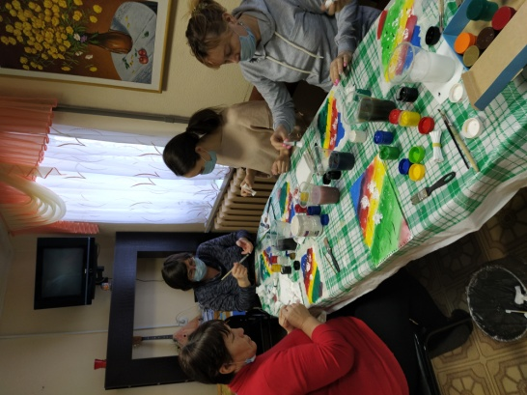Занятие на заезде. Правополушарное рисование.
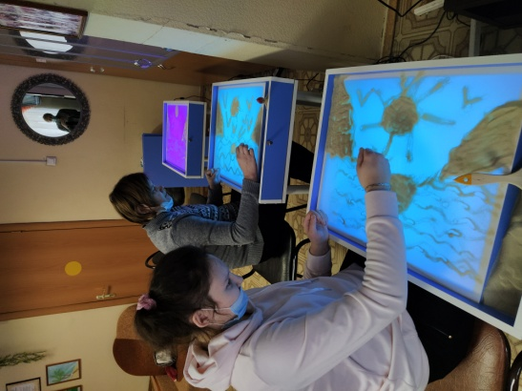Клуб «Домовенок»
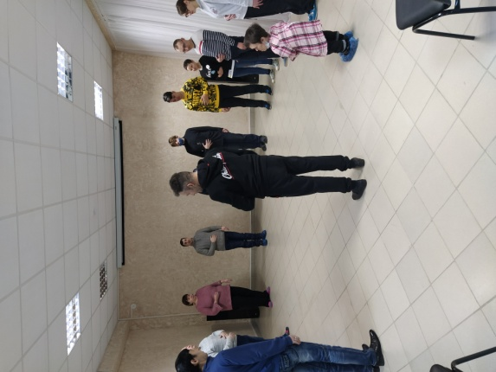Театральная студия «Скарабей», репетиция.

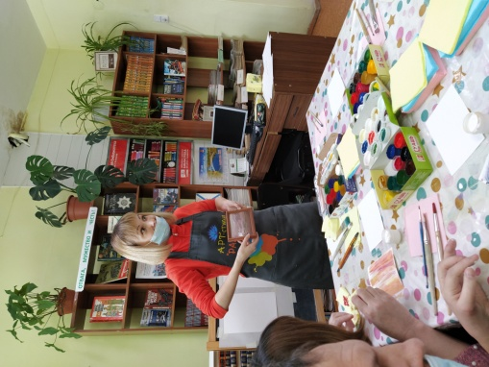Мастер- класс, библиотека семейного чтения № 13.

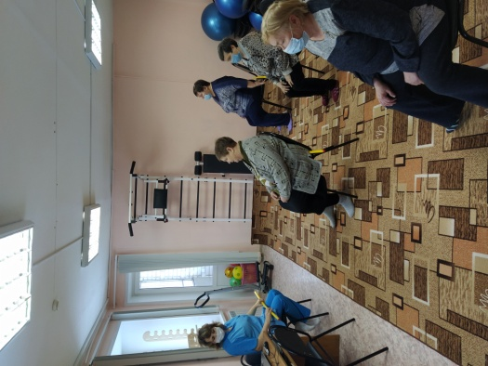Занятия ЛФК

Выполнение государственного задания 1 квартал 2021:

Период | Объем гос. задания на 2018г. / чел. | Фактически обслужено чел. | Анализ | Примечание
15.01- 04.02.2021г. | 10 | 2 | -8
03.02- 21.02.2020 | 10 | 11 | +1
26.02- 18.03.2020 | 10 | 12 | +2
1квартал | 30 | 25 | -2
 |  |  | 83,3%

  - Отделение временного пребывания
В 1 квартале 2021 году в Отделении временного пребывания работали:
- 2 специалиста по социальной работе (1,5 ставки)
- 2 санитарки (2*0,25 ставки);
- парикмахер (0,5 ставки);
- дезинфектор (0,5 ставки);
- кастелянша (0,5 ставки).
За 1 квартал 2021 год:
- поступило 10 человек, из них:
1 – инвалид,
10 - утратили социально – полезные связи.
- Всего обслужено 38 человек, из них:
13 – инвалиды общего заболевания
На бесплатном социальном обслуживании находилось - 17 человек,
На условиях частичной оплаты - 21 человек.
- отчислено - 10 человек, из них:
  - в Дом - интернат – 6.
Предоставлено 2 467 койко-мест.
Гарантированные услуги, оказанные социальными работниками:
 | 1 квартал 2021 г
Социально-бытовые | 17 263
Социально-медицинские | 2 581
Социально - педагогические | 145
Социально-психологические | 136
Социально-правовые | 88
Срочные социальные услуги | 297
Итого: | 20 510

Оформлено документов:
- 14 регистраций по месту пребывания;
- 4 полиса ОМС,
- 1 СНИЛС;
- для 6 человек ежемесячно получаем бесплатные лекарственные препараты по рецептам врачей;
- для 6 человек оформлены группы инвалидности; 8 - пенсия по инвалидности;
- 3 гражданам оформлены ТСР: инвалидные коляски, подгузники трости.
- 4 обращения в УПФР г. Каменска – Уральского по разным вопросам: запроса пенсионного выплатного дела, смене способа доставки, персональных данных.
На 6 человек сданы документы в УСП на путевку в Дом – интернат.
- Совещания
- Со специалистами по социальной работе проводились оперативные совещания заведующим отделением каждую пятницу.
II. Работа с нормативно-правовой документацией.
Работа с кадрами. 1 кв 2021 г.
- В течение 1квартала 2021 года поведено 11 оперативных совещаний.
- Тех.учёба со специалистами по социальной работе
- Работа в ИС СОН: оформление договоров и других документов, занесение услуг в Web-модули «Срочное социальное обслуживание» и «Предоставление временного приюта».
- Инструктажи по ПБ - 1 раз в квартал:
- «О мерах пожарной безопасности в кабинетах» ИОТ № 065-2016 (23.03.2021 г.).
- Инструкции по технике безопасности на рабочем месте:
- «Профилактика гриппа и коронавирусной инфекции» ИОТ – 115 -2020 (15.01.2021 г, 29.01.2021 г, 12.02.2021 г, 26.02.2021 г, 12.03.2021 г.)
- «Об организации безопасности в период сложных климатических условий и в зимнее время» пр. 01-09/11 от 13.01.2021 г. (21.01.2021 г)

Организационно – содержательная деятельность.

За 1 квартал 2021 год специалистами по социальной работе проведены 1 мероприятие: лекция «История и традиции православного праздника «Прощёное воскресенье».
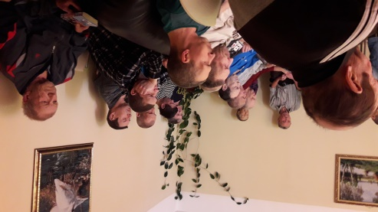

- 23.02.2021 года было организовано праздничное чаепитие за счет средств сотрудников ОВП,
- 08.03.2021 года сотрудники ОВП поздравили женщин – Получателей социальных услуг ОВП с Международным женским днём 8 Марта небольшими подарками.
Проведены 6 беседы по здоровому образу жизни, среди них:
- «Движение и жизнь» (Буйдалин О.Ю.)
- «Профилактика кишечных заболеваний» (Буйдалин О.Ю..)
- «ВИЧ – болезнь поведения» (Буйдалин О.Ю.)
- «Профилактика вирусных инфекция. Средства индивидуальной защиты» каждый месяц (Буйдалин О.Ю.)

- В течение 1 квартала 2021 г. отделение временного пребывания взаимодействовало с отделением срочного социального обслуживания.
Специалисты ОССО помогали в получении временных ТСР).
- Работа по оформлению документации.
В 1 квартале 2021 года:
- Поступило 35 обращений по вопросам зачисления на срочное социальное обслуживание, в ОВП, консультирования
- Составлено и сделана корректировка 19 ИППСУ;
- Заключено договоров социального стационарного обслуживания -19.
- Оформлено 109 актов «О предоставлении социальных услуг»
- Работу в Web- модуле ИС «Социальное обслуживание населения» ведется регулярно специалистами по социальной работе и заведующей ОВП: занесение обращений к поставщику, составление и выгрузка ИППСУ, оформление договоров, расчетных листов, занесение социальных услуг, выгрузка актов.
- Ежемесячно, ежеквартально составляются планы работы отделения, планы отдельных мероприятий, сдаются по ним отчеты.
- Ежемесячно составляются графики генеральной уборки помещений.
- Ведутся Листы уборки в каждой комнате для проживающих.
- Ведутся журналы:
  - Регистрации актов предоставленных услуг
  - Реестр договоров
  - Табель питании и проживания клиентов
  - Сведения о клиентах
  - Журнал обращений
  - Журнал термометрии клиентов
  - Журнал кварцевания помещений.
  - Выдачи дезсредств.
  - Разведения дезсредств.
  - Витаминизации третьих блюд.
- Ведутся дневники санитарки.
- Контроль качества оказываемых услуг.
- Кузнецова Т.Е. – проверено 4 личных дела, журналы и отчеты.
- Ивакина Т.А. - проверено 6 личных дел, журналы и отчеты.
 | План | Количество койкодней | Количество обслуженных граждан
Предоставление социального обслуживания в стационарной форме (бесплатная) | 6,25 | 1049 | 20
Предоставление социального обслуживания в стационарной форме  (платная) по категории | 6,25 | 1415 | 19
ИТОГО |  | 2464 | 39
- Итоговая статистическая информация за 1 квартал 2021 года:

Сотрудниками Государственного автономного учреждения социального обслуживания населения Свердловской области «Комплексный центр социального обслуживания населения города Каменска - Уральского» за 1 квартал 2021 года обслужено – 3481 человек, оказано – 120 381 услуги.

Директор государственного автономного учреждения социального обслуживания населения Свердловской области «Комплексный центр социального обслуживания населения города Каменска - Уральского» _________________________ И.С. Гапанович

